Архивный отдел управления правовой, кадровой и организационной работы администрации Зиминского городского муниципального образования
Информационно-аналитический, общественно-политический еженедельник «Вестник района»
Муниципальное казенное учреждение культуры «Межпоселенческая центральная библиотека Зиминского района»

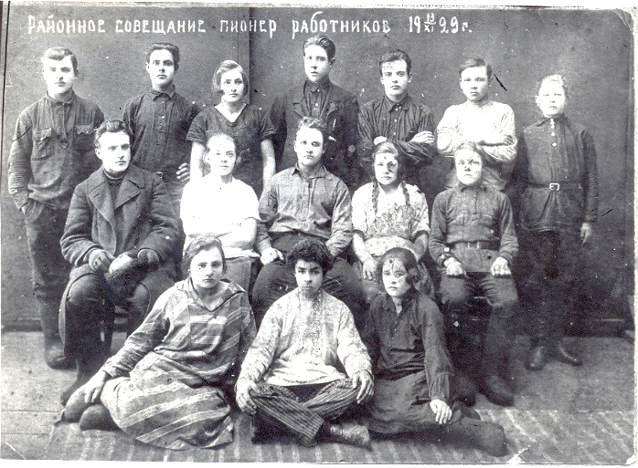
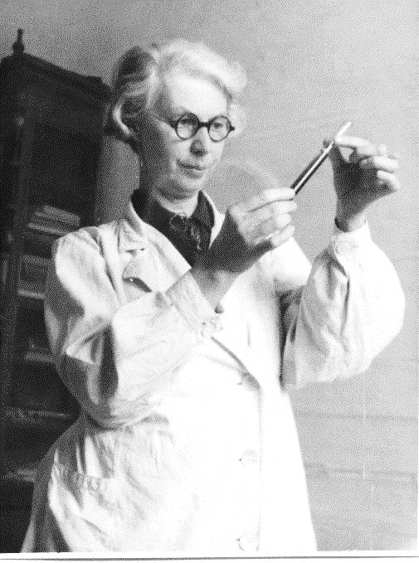
Хронограф
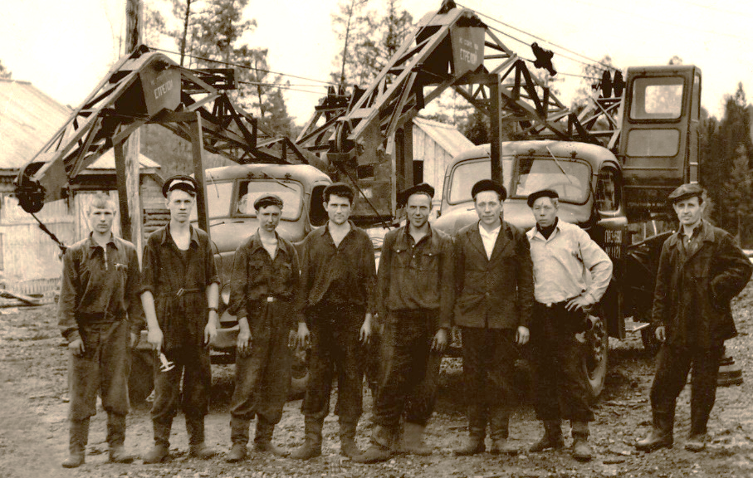
Зиминского района
(1940 – 1953 гг.)

Кимильтей, 2018

63.3(2Рос- 4Ирк)6

Хронограф Зиминского района (1940 – 1953 гг.): сборник архивных документов / МКУК «МЦБ Зиминского района». – Кимильтей, 2018. – 28 с.

Сборник «Хронограф Зиминского района» посвящен 95-летнему юбилею Зиминского района и 100 – летию Государственной архивной службы России и выпущен на основе документов архивного отдела управления правовой, кадровой и организационной работы администрации Зиминского городского муниципального образования, информационно-аналитического, общественно-политического еженедельника «Вестник района» и Муниципального казенного учреждения культуры «Межпоселенческой центральной библиотеки Зиминского района».

Стиль, орфография и пунктуация документов сохранены.

В 2018 году Государственной архивной службе России исполнилось 100 лет. Также юбилейным год является для Зиминского района – в этом году ему исполняется 95 лет.
Архивный отдел управления правовой, кадровой и организационной работы администрации Зиминского городского муниципального образования особое внимание в своей деятельности уделяет популяризации архивных документов.
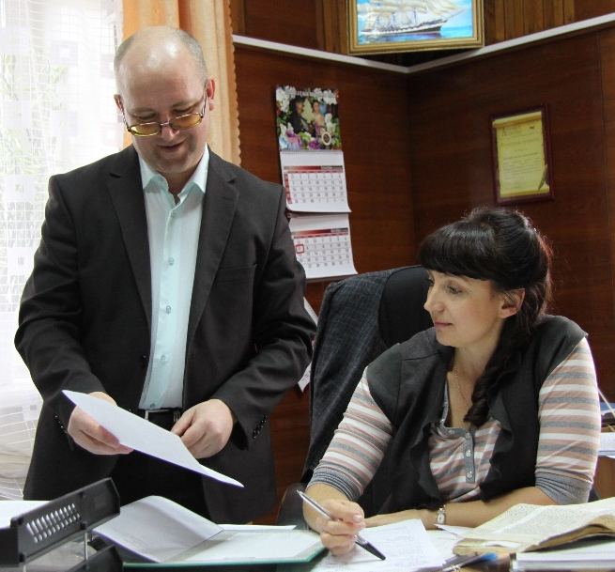
Архивный отдел управления правовой, кадровой и организационной работы администрации Зиминского городского муниципального образования к двум юбилейным мероприятиям в рамках сотрудничества с еженедельником «Вестник района» с февраля 2018 года начал публикацию архивных документов, в которых отражается история Зиминского района в рубрике «Хронограф Зиминского района». За прошедший период мы опубликовали в информационно – аналитическом, общественно – политическом еженедельнике «Вестник района» значимые факты за 1940 – 1953 годы. Приведенные факты находят свое отражение в создаваемых летописях сел Зиминского района, инициаторами издания которых стала Межпоселенческая центральная библиотека Зиминского района и сотрудники сельских библиотек.
Межпоселенческая центральная библиотека Зиминского района внесла идею издания «Хронографа Зиминского района» и его презентации в день юбилея Зиминского района, который состоится 14 июля 2018 г. в селе Самара.
В работе над данным изданием принимали участие: Доронина Оксана Александровна – начальник архивного отдела управления правовой, кадровой и организационной работы администрации Зиминского городского муниципального образования, Пономаренко Андрей Николаевич - ведущий специалист архивного отдела управления правовой, кадровой и организационной работы администрации Зиминского городского муниципального образования, Горбачева Татьяна Михайловна – директор Межпоселенческой центральной библиотеки Зиминского района, Сибагатулина Ольга Николаевна и Павлова Наталья Владимировна – специалисты вышеназванной библиотеки, Хорошкова Елена Владимировна – главный редактор информационно – аналитического, общественно – политического еженедельника «Вестник района».
В рубрике «Хронограф Зиминского района» мы отразили страницы истории, которые нашли свое отражение в документах органов власти, в частности решения, связанные с достижениями в сельском хозяйстве, культуре, сфере образования, медицине, перерабатывающей промышленности, общественной деятельности, физкультуре и спорта, работе органов власти, СМИ.
Мы будем стараться сделать всё возможное, для того, чтобы не предать забвению людей, факты, значимые события в развитии Зиминского района на протяжении его прошлого, без которого немыслимо и будущее.

А.Н. Пономаренко, ведущий специалист отдела управления правовой, кадровой и организационной работы администрации Зиминского городского муниципального образования.

О «Хронографе».
«Хронограф Зиминского района» является выборочным собранием архивных документов. Причём весьма специфического толка - это решения Исполкома Зиминского Совета народных депутатов в хронологическом порядке. Эти факты могут напрочь отбить охоту браться за чтение этого собрания. Но это только на первый взгляд. При знакомстве с документами, при чтении «Хронограф» оказывается вещью прелюбопытнейшего содержания. Это тот взгляд назад, который помогает понять ход экономических и социокультурных процессов, заложены которые были десятки лет назад, и в своём развитии либо исчерпали себя как исполненная задача, либо продолжают работать и по сей день, преобразовавшись в традиции и современное социально-экономическое положение.
Например, в части, посвящённой Зиминскому району, «Хронограф» создаёт поэтапную и весьма развёрнутую картину послевоенного становления экономики, сельского хозяйства, как её основы в Зиминском районе, меняющуюся картину административного деления, которая действует уже более полувека. За сухими строками постановлений и решений видятся большие дела и перемены: укрупнение сельских советов (оказывается, лишь в 1953 году с. Глинки вошло в состав Ухтуйского сельсовета, село и станция Перевоз в состав Кимильтейского), увеличение количества школ (в середине ХХ века школа, начальная или семилетняя, была практически в каждом селе, деревне, участке).
Но авторы «Хронографа» будучи профессионалами, не скатываются на комплиментарные рельсы, повествует «шершавым языком» нормативно-правовых актов о проблемах. К примеру, о мизерной заработной плате учителей и отсутствии жилья для молодых специалистов, о деятельности властей для решения этих вопросов, часть которых актуальна и по сей день. Для автора одинаково ценны и решение об укрупнении колхоза, о строительстве ГЭС (!) на территории Зиминского района и решение о проведении месячника книги. По прочтении «Хронографа» у читателя возникает цельная историческая картина, в которой есть и его собственные штрихи, потому как все публикуемые решения Исполкома депутатов изобилуют фамилиями, среди которых неизбежно отыскивается и твоя, либо твоих предков. И хорошо, если она упоминается в положительном ключе!
«Хронограф» - не художественное произведение. Но, безусловно, авторское! Высокая квалификация Андрея Пономаренко и Оксаны Дорониной как архивистов-профессионалов, своё понимание и отношение к событиям, позитивный взгляд на жизнь, искренняя любовь к краю, историю развития которого прослеживает «Хронограф», делает книгу незаменимой для сотрудников библиотек и музеев, занимающихся краеведением, для журналистов, для муниципальных властей, для педагогов и школьников, занимающихся проектной деятельностью, и просто для людей любознательных, уверенных в том, что знание истории места, в котором живёшь, есть признак не только патриота, но и умного, образованного человека.

Елена Хорошкова, главный редактор газеты «Вестник района»

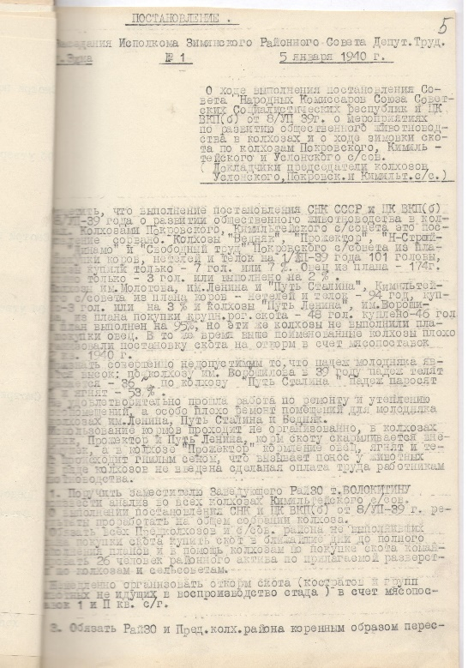
Вестник района. – 2018. - № 5 (8 фев.). - С. 4.
5 января 1940г. - заседание Исполкома Зиминского районного Совета депутатов трудящихся.
О ходе выполнения постановления Совета Народных Комиссаров СССР и ЦК ВКП (б) от 8.07.39г. "О мероприятиях по развитию общественного животноводства в колхозах и о ходе зимовки скота по колхозам Покровского, Кимильтейского и Услонского сельских Советов" (Докладчики - председатели колхозов Услонского, Покровского и Кимильтейского сельских Советов).
Отметить, что выполнение вышеназванного постановления колхозами Покровского, Кимильтейского сельских Советов это постановление сорвано. Колхозы "Бедняк", "Прожектор", "Н - Стройка", "Динамо" и "Свободный труд" Покровского сельского Совета из плана покупки коров, нетелей и телок на 1.12.39 года 101 головы, колхозы купили только - 7 гол. или 7%. Овец из плана - 174г., куплено только - 3 гол. или выполнено на 2%.
Колхозы им. Молотова, им. Ленина и "Путь Сталина" Кимильтейского сельского Совета из плана коров - нетелей и телок - 94 гол. куплено - 3 гол. или на 3% и колхозы "Путь Ленина", им. Ворошилова, из плана покупки крупного рогатого скота - 48 гол. куплено - 46 гол. или план выполнен на 95%, но эти же колхозы не выполнили плана покупки овец. В то же время выше поименованные колхозы плохо организовали постановку скота на откорм в счет мясопоставок 1-2 кв. 1940г.
Признать совершенно недопустимым то, что падеж молодняка является высок: по колхозу им. Ворошилова в 39 году падеж телят выражается - 36% по колхозу, по колхозу "Путь Сталина" падеж поросят 41% и ягнят - 53%.
Неудовлетворительно прошла работа по ремонту и утеплению скотопомещений, а особо плохо ремонт помещений для молодняка в колхозах имени Ленина, "Путь Сталина" и "Бедняк".
Использование кормов проходит неорганизованно, в колхозах "Бедняк", "Прожектор" и "Путь Ленина" корм скоту скармливается вне кормушек, а в колхозе "Прожектор" кормление овец, ягнят и телят происходит гнилым сеном, что вызывает понос у животных и в ряде колхозов не введена сдельная оплата труда работникам животноводства.
Поручить заместителю Заведующего Райзо т. Волокитину произвести анализ во всех колхозах Кимильтейского сельского Совета, результаты проработать на общем собрании колхоза.
Обязать всех председателей колхозов и сельских Советов района, не выполнивших плана покупки скота купить скот в ближайшие дни до полного выполнения планов и в помощь колхозам по покупке скота командировать 26 человек районного актива по прилагаемой разверстке по колхозам и сельсоветам.
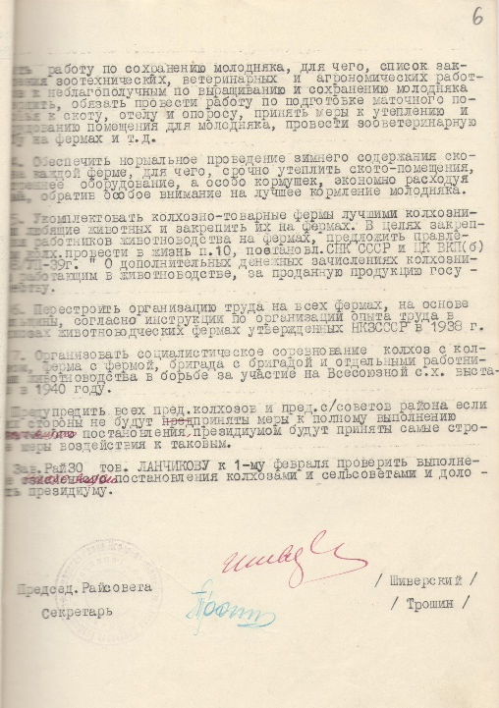
Немедленно организовать откорм скота в счет мясопоставок.
Обязать Райзо и председателей колхозов района коренным образом перестроить работу по сохранению молодняка, для чего список закрепления зоотехнических, ветеринарных и агрономических работников к неблагополучным по выращиванию и сохранению молодняка утвердить, обязать провести работу по подготовке маточного поголовья к скоту, отелу и опоросу, принять меры к утеплению и оборудованию помещения для молодняка, провести зооветеринарную учебу на фермах и т.д.
Обеспечить нормальное проведение зимнего содержания скота на каждой ферме, для чего срочно утеплить скотопомещения, внутреннее оборудование, а особо кормушек, экономно расходуя корма, обратив особое внимание на лучшее кормление молодняка.
Укомплектовать колхозно - товарные фермы лучшими колхозниками, любящими животных и закрепить их на фермах.
Перестроить организацию труда на всех фермах, на основе сдельщины, согласно инструкции по организации опыта труда в колхозах, животноводческих фермах.
Организовать социалистическое соревнование колхозов, ферм, бригад и отдельными работниками животноводства в борьбе за участие на Всесоюзной сельскохозяйственной выставке в 1940 году.
Предупредить всех председателей колхозов и председателей сельских Советов района, если с их стороны не будут приняты меры к полному выполнению постановления, президиумом будут приняты самые строгие меры воздействия к таковым.
Зав Райзо тов. Ланчикову к 1-му февраля проверить выполнение постановления колхозами и сельсоветами и доложить президиуму.
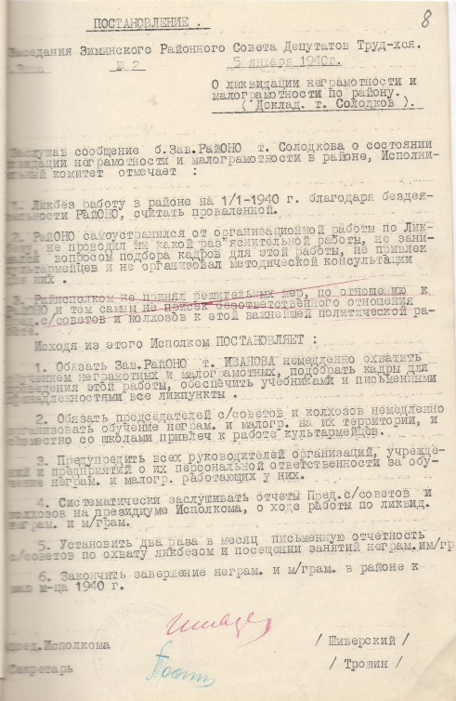
Основание: фонд Р - 2, оп. № 1, ед.хр.1, л.5-7.

Вестник района. – 2018. - № 6 (15 фев.). – С. 4.
О борьбе с неграмотностью, за культуру и урожайность.
5 января 1940г. - заседание Исполкома Зиминского районного Совета депутатов трудящихся.
Решение № 2. О ликвидации неграмотности и малограмотности по району.
Заслушав сообщение бывшего заведующего РайОНО товарища Солодкова о состоянии ликвидации неграмотности и малограмотности в районе, Исполнительный комитет отмечает:
1. Ликбез работу в районе на 1.01.1940г. благодаря бездеятельности РайОНО, считать проваленной.
2. РайОНО самоустранилось от организационной работы по Ликбезу, ни проводил никакой разъяснительной работы, не занимался вопросом подбора кадров для этой работы, не привлек культармейцев, и не организовал методической консультации для них.
Исходя из этого Исполком Постановляет:
1. Обязать заведующего РайОНО товарища Иванова немедленно охватить обучением неграмотных и малограмотных, подобрать кадры для проведения этой работы, обеспечить учебниками и письменными принадлежностями все ликпункты.
2. Обязать председателей сельских Советов и колхозов немедленно организовать обучение неграмотных и малограмотных на их территории, и совместно со школами привлечь к работе культармейцев.
3. Предупредить всех руководителей организаций, учреждений и предприятий о их персональной ответственности за обучение неграмотных и малограмотных, работающих у них.
4. Систематически заслушивать отчеты Председателей сельских Советов и колхозов на президиуме Исполкома, о ходе работы по ликвидации неграмотности и малограмотности.
5. Установить два раза в месяц письменную отчетность сельских Советов по охвату ликбезом и посещении занятий неграмотными и малограмотными.
6. Ликвидировать неграмотность малограмотность в районе к маю месяцу 1940г.
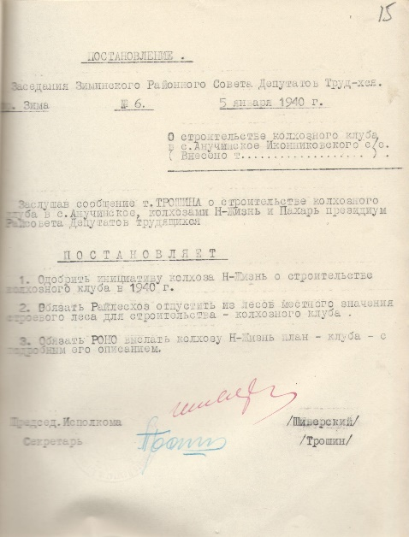
Основание: фонд Р - 2, оп. № 1, ед.хр.1, л.8.
Инициативу о строительстве клуба одобрить.
Решение № 6 от 5 января 1940г. "О строительстве колхозного клуба в селе Анучинское Иконниковского сельского Совета".
Заслушав сообщение товарища Трошина о строительстве колхозного клуба в селе Анучинское, колхозами Новая Жизнь и Пахарь президиум Райсовета депутатов трудящихся Постановляет:
1. Одобрить инициативу колхоза Новая Жизнь о строительстве колхозного клуба в 1940г.
2. Обязать Райлесхоз отпустить из лесов местного значения строевого леса для строительства.
3. Обязать РОНО выслать колхозу Новая Жизнь план клуба с подробным его описанием.
Основание: фонд Р - 2, оп. № 1, ед.хр.1, л.15.

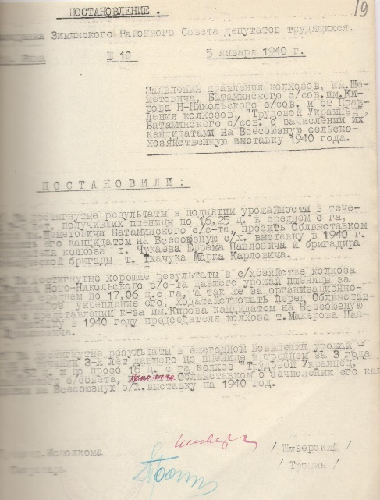
За хорошую урожайность – на Всесоюзную сельхозвыставку.
Решение № 10 от 5 января 1940г.
Зиминский районный Совет депутатов трудящихся Постановил:
1) За достигнутые результаты в поднятии урожайности в течение 3-х лет, получивших пшеницы по 16,25 центнеров в среднем с гектара, колхоз имени Шеметовича Батаминского сельского Совета, просить Облвыставком зачислить его кандидатом на Всесоюзную сельскохозяйственную выставку в 1940г. председателя колхоза товарища Чукаева Ефрема Павловича и бригадира полеводческой бригады товарища Ткачука Марка Карловича.
2) За достигнутые хорошие результаты в сельском хозяйстве колхоза имени Кирова Ново - Никольского сельского Совета, давшего урожай пшеницы за 3 года в среднем по 17,06 центнеров с гектара, а также за организационно - хозяйственное укрепление его, ходатайствовать перед Облвыставкомом о представлении колхоза имени Кирова кандидатом на Всесоюзную сельскохозяйственную выставку в 1940г. председателя колхоза товарища Макерова Павла Лукьяновича.
3) За достигнутые результаты в ежегодном повышении урожайности в течение 3-х лет, давшего по пшенице в среднем за 3 года по 14,52 центнера с гектара и по просо 16 центнеров с гектара колхоз "Трудовой Украинец" Батаминского сельского Совета просить Облвыставком о зачислении его кандидатом на Всесоюзную сельскохозяйственную выставку на 1940 год.
Основание: фонд Р - 2, оп. № 1, ед.хр.1, л.19.
15 января 1940г. - заседание Исполкома Зиминского районного Совета депутатов трудящихся.
Решение вопросов переселения жителей нашей страны с западных регионов на восток на протяжении многих столетий стоял очень остро, и он не потерял свою актуальность вплоть до настоящего времени. Как решались вопросы переселения в Зиминском районе в преддверие начало Великой Отечественной войны - этому посвящена данная информация.
15 января 1940г. - заседание Исполкома Зиминского районного Совета депутатов трудящихся.
Постановление № 14. О хозустройстве переселенцев - колхозников.
Исполком Райсовета констатирует, что делу хозяйственного устройства переселенцев не было уделено достаточного внимания, районная комиссия по устройству переселенцев и председатели сельских Советов от этой важной политической задачи самоустранились, в силу этого 20 семей из района уехали. Большинству оставшихся семей отведены недостаточно приспособленные жилые дома и совершенно необорудованные надворные постройки. До сих пор на большинство переселенцев не оформлена передача домов, купля колхозами домов не закончена.
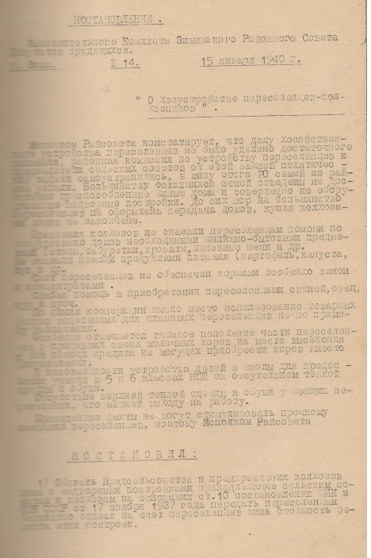
Правления колхозов не оказали переселенцам помощи по оборудованию домов необходимыми жилищно - бытовыми предметами (столы, табуретки, кровати, железные печи и др.). Не оказали помощи продуктами питания (картофель, капуста, лук и др.).
Скот переселенцев не обеспечен кормами, особенно сеном и концентратами.
Слабая помощь в приобретении переселенцами свиней, овец, кур и проч.
По линии кооперации имело место использование товарных фондов, выделенных для плановых переселенцев не по прямому назначению.
Особенно отмечается тяжелое положение части переселенцев, продавших своих молочных коров на месте выселения и без помощи кредита не могущих приобрести коров.
В невозможности устройства детей в школы для продолжения учения в 5 и 6 классах НСШ за отсутствием теплой одежды и обуви.
Отсутствие верхней теплой одежды и обуви у женщин - переселенок, что мешает выходу на работу.
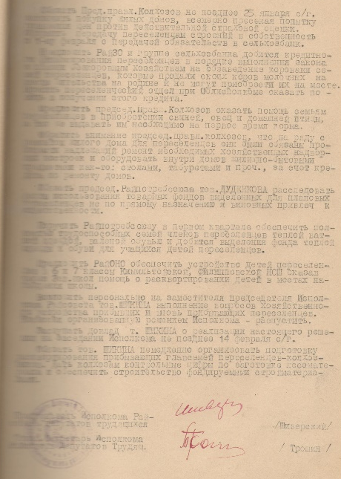
Приведенные факты не могут стимулировать прочное оседание переселенцев, поэтому Исполком Райсовета Постановил:
Обязать Предсельсоветов и предправления колхозов дома с надворными постройками, принадлежащие сельским Советам и колхозам на основании ст.10 Постановления ЦИК и СНК СССР от 17 ноября 1937 года передать переселенцам бесплатно, отнеся на счет переселенцев лишь стоимость ремонта этих построек.
Обязать Пред. правл. колхозов не позднее 25 января с/г. закончить покупку жилых домов, всемерно пресекая попытку повышения цен против действительной страховой оценки. Оформить передачу переселенцам строений в собственность к 1- му февраля с передачей обязательств в сельхозбанк.
Предложить Райзо и группе Сельхозбанка добиться кредитного финансирования переселенцев в порядке выполнения закона о помощи бескоровным хозяйствам на обзаведение коровами семей переселенцев. Просить переселенческий отдел при Облисполкоме оказать помощь в получении этого кредита.
Предложить председателям правления колхозов оказать помощь семьям переселенцев в приобретении свиней, овец и домашней птицы, а также выдавать им необходимо на первое время корма.
Обратить внимание председателей правления колхозов, что наряду с ремонтом жилого дома для переселенцев, они были обязаны произвести надлежащий ремонт необходимых хозяйственных надворных построек и оборудовать внутри домов жилищно - бытовыми предметами, за счет кредита по ремонту домов.
Обязать председателя Райпотребсоюза товарища Дуденкова расследовать факты использования товарных фондов, выделенных для плановых переселенцев не по прямому назначению и виновных привлечь к ответственности.
Поручить Райпотребсоюзу в первом квартале обеспечить полностью трудоспособных членов семей переселенцев теплой ватной одеждой, валяной обувью и добиться выделение фонда теплой одежды и обуви для учащихся детей переселенцев.
Предложить РайОНО обеспечить устройство детей переселенцев в 6 и 7 классы Кимильтейской, Филипповской НСШ, оказав через Зав. школ помощь о расквартировании детей в местах нахождения школы.
Возложить персонально на заместителя председателя Исполкома Райсовета товарища Шикина выполнение вопросов хозяйственного устройства прибывших и вновь прибывающих переселенцев. Комиссию, организованную решением Исполкома - распустить.
Заслушать доклад товарища Шикина о реализации настоящего решения на заседании Исполкома не позднее 14 февраля с/г.
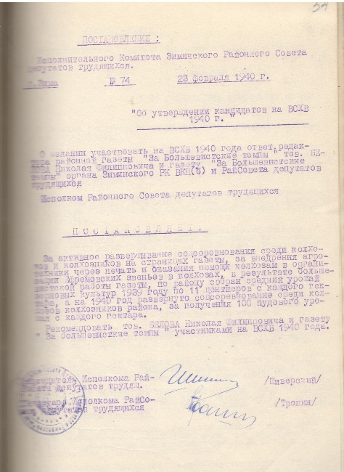
Обязать товарища Шикина немедленно организовать подготовку расквартирования прибывающих глав семей переселенцев - колхозников. Дать колхозам контрольные цифры по заготовке лесоматериала и обеспечить строительство фондируемыми стройматериалами.
Основание: фонд Р - 2, оп. № 1, ед.хр.1, л.28, л.29.

Вестник района. – 2018. - № 8 (1 мар.). - С. 4.
Внедрение агротехники через печать.
23 февраля 1940г. - заседание Исполкома Зиминского районного Совета депутатов трудящихся.
Постановление № 74 "Об утверждении кандидатов на ВСХВ 1940г.". ВСХВ - Всесоюзная сельскохозяйственная выставка.
За активное развертывание соцсоревнования среди колхозов и колхозниках на страницах газеты, за внедрение агротехники через печать и оказание помощи колхозам в организации Ефремовских звеньев в колхозах, в результате по району собран средний урожай зерновых культур за 1939 год по 11 центнеров с каждого гектара, а на 1940 год развернуто соцсоревнование среди колхозов района, за получение 100 пудового урожая с каждого гектара. Рекомендовать ответственного редактора районной газеты товарища Белова Николая Филипповича (работал редактором с октября 1935 года) и газету "За большевистские темпы" участниками ВСХВ 1940 года.
Основание: фонд Р - 2, оп. № 1, ед.хр.2, л.54.
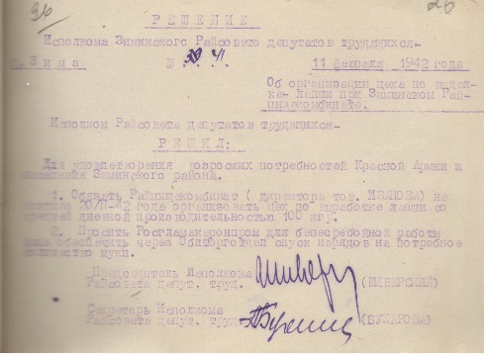
Расширение пищевого производства.
С началом Великой Отечественной войны лозунг "Всё для фронта, всё для Победы" являлся не простым воззванием. Первым решением Исполкома, связанным с войной стало решение № 267 от 4 августа 1941 года "О поставке Красной Армии лошадей, повозок, упряжи".
Решение № 41 от 11 февраля 1942г. "Об организации цеха по выделке лапши при Зиминском Райпищекомбинате".
Для удовлетворения возросших потребностей Красной Армии и населения Зиминского района.
1. Обязать Райпищекомбинат (директор тов. Иванова) не позднее 20 февраля 1942 года организовать цех по выработке лапши со средней дневной производительностью 100 килограмм.
2. Просить Росгламакаронпром для бесперебойной работы цеха обеспечить через Облторготдел спуск нарядов на потребное количество муки.
Основание: фонд Р - 2, оп. № 1, ед.хр.20, л.11, ед.хр.26, л.26.
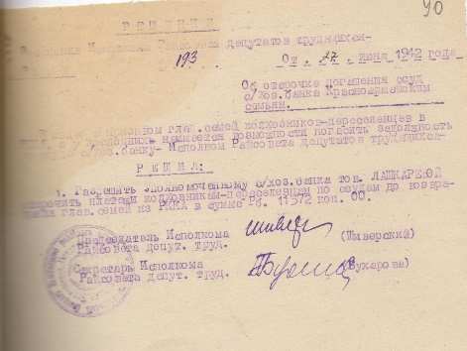
Сельхозбанк дал отсрочку семьям переселенцев.
Решение № 193 от 27 июня 1942 года "Об отсрочке погашения ссуд сельхозбанка красноармейским семьям".
В связи с призывом глав семей колхозников - переселенцев в РККА (Рабоче - Крестьянскую Красную Армию), а у последних не имеется возможности погасить задолженность по ссудам сельхозбанку - Исполком Райсовета депутатов трудящихся решил:
1. Разрешить Уполномоченному сельхозбанка товарищу Лашкаревой отсрочить платежи колхозникам - переселенцам до возвращения глав семей из РККА в сумме 11572 рублей.
Основание: фонд Р - 2, оп. № 1, ед.хр.30, л.40.
Селян призвали поделиться КРС.
Решение № 1 от 6 февраля 1943 года "По созданию фонда Государственного Комитета Обороны".
В соответствие с решением Облсовета и Бюро Обкома ВКП (б) Исполком Райсовета депутатов трудящихся решил:
1. Создать в районе фонд Государственного Комитета Обороны по оказанию помощи семьям, проживающих в городах и селах, пострадавшим от вторжения немецких полчищ в количестве 500 голов крупного рогатого скота.
2. Обязать председателей сельсоветов, колхозов, руководителей предприятий и учреждений обсудить на общих собраниях колхозников и коллективах рабочих и служащих о внесении в фонд крупного рогатого скота в количестве, обеспечивающем выполнение плана только из личного пользования.
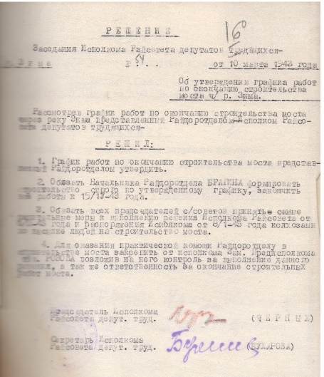
3. Для проведения политико - массовой работы и оказания практической помощи председателям сельских Советов и колхозов в проведении данной работы на селе - послать в район не менее 35 человек из Советско - партийного актива.
Основание: фонд Р - 2, оп. № 1, ед.хр.37, л.3.

Вестник района. – 2018. - № 9 (7 мар.). – С. 4.
Оборонные стройки в глубоком тылу.
10 марта 1943г. - заседание Исполкома Зиминского районного Совета депутатов трудящихся.
Решение № 54 от 10 марта 1943 года "Об утверждении графика работ по окончанию строительства моста через реку Зима".
Рассмотрев график работ по окончанию строительства моста через реку Зима, представленный Райдоротделом Исполком решил:
1. График работ по окончанию строительства моста, представленный Райдоротделом утвердить.
2. Обязать начальника Райдоротдела Брагина формировать строительство строго по утвержденному графику, закончить все работы к 15 апреля 1943 года.
3. Обязать всех председателей сельских Советов принять самые решительные меры к выполнению решения Исполкома Райсовета от 6 февраля 1943 года и распоряжения Исполкома от 8 января 1943 года колхозами по высылке людей на строительство моста.
4. Для оказания практической помощи Райдоротделу в строительстве моста закрепить от исполкома Зам. Предисполкома товарища Розова, возложив на него контроль за выполнение данного решения, а также ответственность за окончание строительных работ.
Основание: фонд Р - 2, оп. № 1, ед.хр.38, л.16.
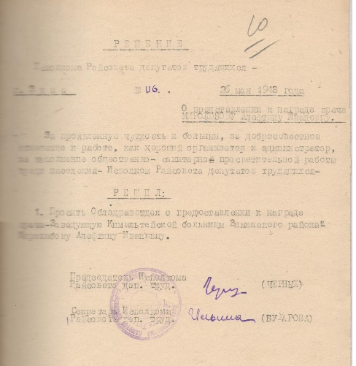
Представление доктора к награде.
26 мая 1943г. - заседание Исполкома Зиминского районного Совета депутатов трудящихся.
Решение № 116 от 26 мая 1943 года "О представлении к награде врача Миролюбову Алевтину Ивановну".
За проявленную чуткость к больным, за добросовестное отношение к работе, как хороший организатор и администратор, за выполнение общественно - санитарной просветительской работы среди населения Исполком решил:
1. Просить Облздравотдел о предоставлении к награде врача - Заведующую Кимильтейской больницы Зиминского района Миролюбову Алевтину Ивановну.
Основание: фонд Р - 2, оп. № 1, ед.хр.40, л.10.
Открытие детских садов для высвобождения рабочей силы.
Решение № 210 от 25 сентября 1943 года "Об открытии детских садов".
Исполком Райсовета решил:
1. Утвердить решение Исполкома Горсовета об открытии детского городского детсада № 3 на 70 мест.
2. Обязать председателя Кимильтейского сельского Совета открыть стационарный детский сад на 30 мест в селе Кимильтей.
3. Предложить Председателю Горсовета тов. Гореловой, Кимильтейского сельсовета Первушину обеспечить полное оборудование вновь открывающихся детских садов.
4. Обязать Зав. Районо Брагину немедленно подобрать штат и обеспечить их работу.
Основание: фонд Р - 2, оп. № 1, ед.хр.44, л.19.
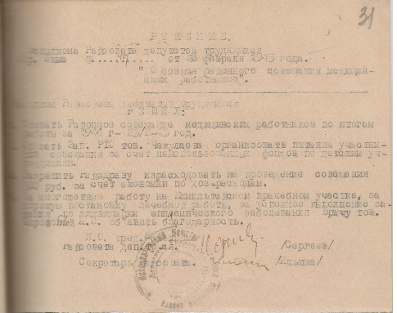
Решение № 49 от 28 февраля 1945 года "О созыве районного совещания медицинских работников".
Исполком Райсовета решил:
1. Созвать Районное совещание медицинских работников по итогам работы за 1944г. - 25 февраля 1945 года.
2. Обязать Зав. РТО тов. Чекулаева организовать питание участников совещания за счет неиспользованных фондов.
3. Разрешить Райздраву израсходовать на проведение совещания 500 руб. за счет экономии по хозрасходам.
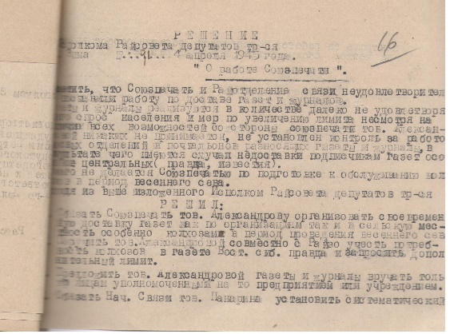
4. За многолетнюю работу на Кимильтейском врачебном участке, за хорошую постановку лечебной работы, за успешное выполнение задания по ликвидации эпидемического заболевания врачу тов. Миролюбовой А.И. объявить благодарность.
Основание: фонд Р - 2, оп. № 1, ед.хр.62, л.31.

Вестник района. – 2018. - № 10 (15 мар.) – С. 4.
Союзпечать не удовлетворяет информационный голод.
4 апреля 1945г. - заседание Исполкома Зиминского районного Совета депутатов трудящихся.
Решение № 91 от 4 апреля 1945 года "О работе Союзпечати".
Отметить, что Союзпечать и Райотделение связи неудовлетворительно поставили работу по доставке газет и журналов.
Газеты и журналы реализуются в количестве далеко не удовлетворяющего спрос населения и мер по увеличению лимита, несмотря на наличие всех возможностей со стороны Союзпечати тов. Александровой никаких не принимается, не установлен контроль за работой низовых отделений и почтальонов, разносящих газеты и журналы, в результате чего имеются случаи недоставки подписчикам газет, особенно центральных (Правда, Известия).
Ничего не делается Союзпечатью по подготовке к обслуживанию колхозов в период весеннего сева.
Исходя из вышеизложенного Исполком Райсовета депутатов трудящихся решил:
1. Обязать Союзпечать тов. Александрову организовать своевременную доставку газет, как по организациям, так и в сельскую местность, особенно колхозам в период проведения весеннего сева.
2. Поручить тов. Александровой совместно с Райзо учесть потребность колхозов в газете Восточно - Сибирская Правда и запросить дополнительный лимит.
3. Предложить тов. Александровой газеты и журналы вручать только лицам, уполномоченным на то предприятием или учреждением.
4. Обязать Нач. Связи тов. Панарина установить систематический контроль за работой Союзпечати, обратив особое внимание на четкое обслуживание колхозов района.
Основание: фонд Р - 2, оп. № 1, ед.хр.64, л.16.
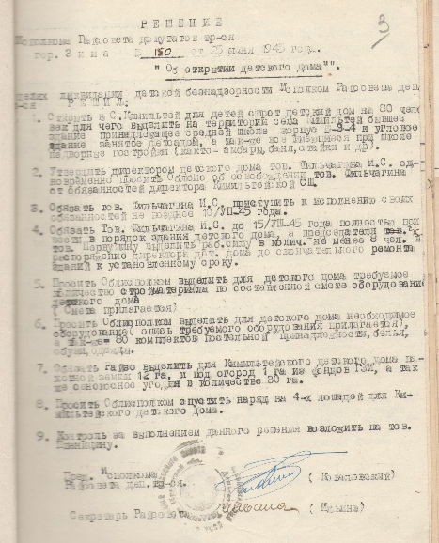
В целях ликвидации безнадзорности.
3 июля 1945г. - заседание Исполкома Зиминского районного Совета депутатов трудящихся.
Решение № 150 от 25 июня 1945 года "Об открытии детского дома".
В целях ликвидации детской безнадзорности Исполком Райсовета депутатов трудящихся решил:
1. Открыть в с. Кимильтей для детей сирот детский дом на 80 человек, для чего выделить на территории села Кимильтей бывшее здание, принадлежащее средней школе корпус №_3_4 и угловое здание, занятое детсадом, а также все имеющиеся при школе надворные постройки (как то - амбары, баня, стайки и др.).
2. Утвердить директором детского дома тов. Фильчагина И.С., одновременно просить Облоно об освобождении тов. Фильчагина от обязанностей директора Кимильтейской СШ.
3. Обязать тов. Фильчагина И.С. приступить к исполнению своих обязанностей не позднее 10/VII_45 года.
4. Обязать тов. Фильчагина до 15/VII_45 года полностью привести в порядок здания детского дома, а председателю с/с тов. Первушину выделить раб.силу в колич. не менее 8 чел. в распоряжение директора дет. дома до окончательного ремонта зданий к установленному сроку.
5. Просить Облисполком выделить для детского дома требуемое количество стройматериала по составленной смете оборудования для детского дома (смета прилагается).
6. Просить Облисполком выделить для детского дома необходимое оборудование (опись требуемого оборудования прилагается), а также 80 комплектов постельной принадлежности, белья, обуви, одежды.
7. Обязать Райзо выделить для Кимильтейского детского дома пахотной земли 12 га, и под огород 1 га из фондов ГЗИ, а также сенокосные угодия в количестве 30 га.
8. Просить Облисполком спустить наряд на 4-х лошадей для Кимильтейского детского дома.
9. Контроль за выполнением данного решения возложить на тов. Пшеницину.
Основание: фонд Р - 2, оп. № 1, ед.хр.66, л.3.

Вестник района. – 2018. - № 11 (22 мар.) – С. 5.
За невыдачу хлеба привлечь к судебной ответственности.
25 апреля 1946г. - заседание Исполкома Зиминского районного Совета депутатов трудящихся.
Решение № 133 от 25 апреля 1946 года "О материально - бытовом обслуживании учителей района".
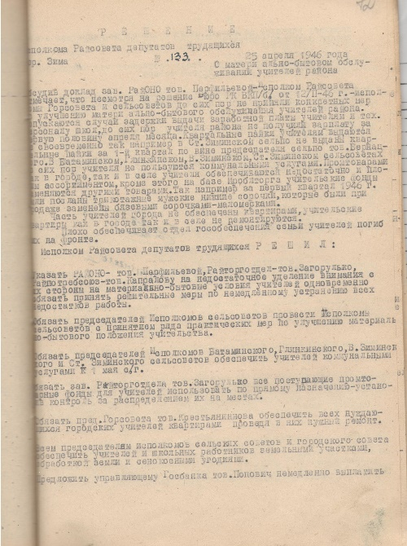
Обсудив доклад зав. РайОНО тов. Перфильевой Исполком Райсовета отмечает, что несмотря на решение Бюро ВКП /б/ от 12/II-46г. - исполкомы Горсовета и сельсоветов до сих пор не приняли конкретных мер по улучшению материально - бытового обслуживания учителей района. Допускаются случаи задержки выдачи заработной платы учителям и тех. персоналу школ, до сих пор учителя района не получили зарплату за первую половину апреля месяца. Квартальные пайки учителям выдаются несвоевременно. В Батаминском, Глинкинском, В. Зиминском, Ст. Зиминском сельсоветах до сих пор учителя не пользуются коммунальными услугами. Промтоварами, как в городе, так и в селе учителя обеспечиваются недостаточно и плохим ассортиментом, кроме этого на базе Ироблторга учительские фонды заменяются другими товарами.
Часть учителей города не обеспечены квартирами, учительские, как в городе, так и в селе не ремонтируются.
Плохо обеспечивает отдел гособеспечения семьи учителей, погибших на фронте.
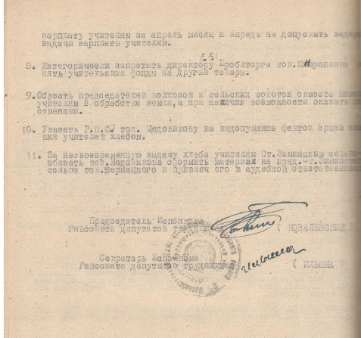
Исполком Райсовета депутатов трудящихся решил:
- Указать РайОНО – тов. Перфильевой, Райторготдел–тов. Загорулько, Райпотребсоюз – тов. Капралову на недостаточное уделение внимания с их стороны на материально – бытовые условия учителей, одновременно обязать принять решительные меры по немедленному устранению всех недостатков работы.
- Обязать председателей Исполкомов сельсоветов провести Исполкомы сельсоветов с принятием ряда практических мер по улучшению материально – бытового положения учительства.
- Обязать председателей Исполкомов Батаминского, Глинкинского, В. Зиминского и Ст. Зиминского сельсоветов обеспечить учителей коммунальными услугами к 1 мая с/г.
- Обязать зав. Райторготдела тов. Загорулько все поступающие промтоварные фонды для учителей использовать по прямому назначению – установив контроль за распределением их на местах.
- Обязать пред. Горсовета тов. Крестьянинова обеспечить всех нуждающихся городских учителей квартирами, проведя в них нужный ремонт.
- Всем председателям исполкомов сельских советов и городского совета обеспечить учителей и школьных работников земельными участками, обработкой земли и сенокосными угодьями.
- Предложить управляющему Госбанка тов. Попович немедленно выплатить зарплату учителям за апрель месяц и впредь не допускать задержек выдачи зарплаты учителям.
- Категорически запретить директору Ироблторга тов. Мироненко менять учительские фонды на другие товары.
- Обязать председателей колхозов и сельских советов оказать помощь учителям в обработке земли, а при наличии возможности оказать помощь семенами.
- Указать РПС тов. Медовикову на недопущение фактов срыва снабжения учителей хлебом.
- За несвоевременную выдачу хлеба учителям Ст. Зиминским сельпо обязать тов. Медовикова оформить материал на пред. Ст. Зиминского сельпо тов. Бернацкого и привлечь его к судебной ответственности.
Основание: фонд Р – 2, оп. № 1, ед.хр.75, л.72.
О трудоустройстве демобилизованных.
28 февраля 1947г. - заседание Исполкома Зиминского районного Совета депутатов трудящихся.
Решение № 110 от 28 февраля 1947 года "О трудовом устройстве демобилизованных из Совет. Армии".
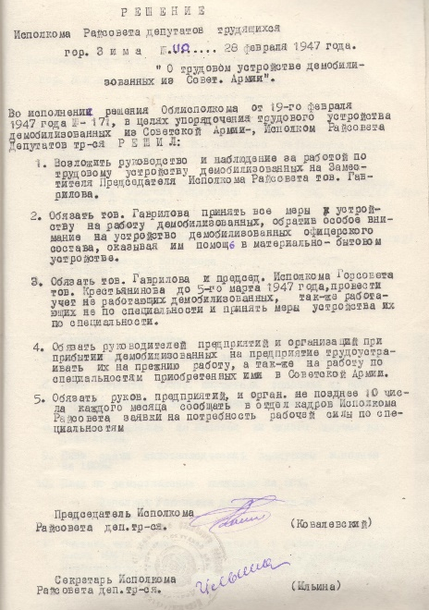
Во исполнение решения Облисполкома от 19-го февраля 1947 года № 171, в целях упорядочения трудового устройства демобилизованных из Советской Армии - Исполком Райсовета Депутатов тр-ся решил:
1. Возложить руководство и наблюдение за работой по трудовому устройству демобилизованных на Заместителя Председателя Исполкома Райсовета тов. Гаврилова.
2. Обязать тов. Гаврилова принять все меры к устройству на работу демобилизованных, обратив особое внимание на устройство демобилизованного офицерского состава, оказывая им помощь в материально - бытовом устройстве.
3. Обязать тов. Гаврилова и председ. Исполкома Горсовета тов. Крестьянинова до 5-го марта 1947 года провести учет не работающих демобилизованных, также работающих не по специальности и принять меры устройства их по специальности.
4. Обязать руководителей предприятий и организаций при прибытии демобилизованных на предприятие, трудоустраивать их на прежнюю работу, а также на работу по специальностям, приобретенных ими в Советской Армии.
5. Обязать руков. предприятий и организаций не позднее 10 числа каждого месяца сообщать в отдел кадров Исполкома Райсовета заявки на потребность рабочей силы по специальностям.
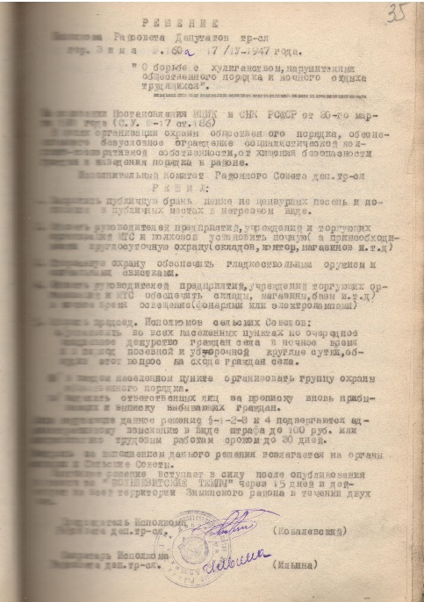
Основание: фонд Р - 2, оп. № 1, ед.хр.86, л.70.

Вестник района. – 2018. - № 12 (29 мар.) – С. 4.
Запретить брань и пьянь.
17 апреля 1947г. - заседание Исполкома Зиминского районного Совета депутатов трудящихся.
Решение № 60а от 17 апреля 1947 года "О борьбе с хулиганством, нарушителями общественного порядка и ночного отдыха трудящихся".
На основании Постановления ВЦИК и СНК РСФСР от 30-го марта 1931 года (С.У. № - 17 ст. 186).
В целях организации охраны общественного порядка, обеспечивающего безусловное ограждение социалистической колхозно - кооперативной собственности от хищения, безопасности граждан и наведения порядка в районе Исполнительный Комитет Районного Совета деп. тр-ся решил:
1. Запретить публичную брань, пение нецензурных песен и появление в публичных местах в нетрезвом виде.
2. Обязать руководителей предприятий, учреждений и торгующих организаций МТС и колхозов установить ночную (а при необходимости круглосуточную охрану) складов, контор, магазинов и т.д.
3. Сторожевую охрану обеспечить гладкоствольным оружием и сигнальными свистками.
4. Обязать руководителей предприятий, учреждений торгующих организаций и МТС обеспечить склады, магазины, базы и т.д. в ночное время освещением (фонарями или электролампами).
5. Обязать председ. Исполкомов сельских Советов:
а/установить во всех населенных пунктах поочередное ежедневное дежурство граждан села в ночное время и в период посевной и уборочной круглые сутки, обсудив этот вопрос на сходе граждан села.
б/в каждом населенном пункте организовать группу охраны общественного порядка.
в/выделить ответственных лиц за прописку вновь прибывающих и выписку выбывающих граждан.
Лица, нарушающие данное решение &-1-2-3 и 4 подвергаются административному взысканию в виде штрафа до 100 руб. или исправительно - трудовым работам сроком до 30 дней.
Контроль за выполнением данного решения возлагается на органы милиции и Сельские Советы.
Настоящее решение вступает в силу после опубликования в газете "За Большевистские Темпы" через 15 дней и действует на всей территории Зиминского района в течение двух лет.
Основание: фонд Р - 2, оп. № 1, ед.хр.88, л.35.
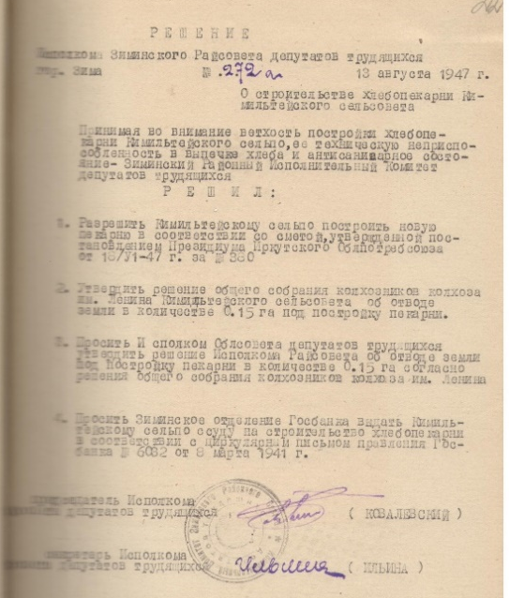
О строительстве колхозной пекарни.
Решение № 272а от 13 августа 1947г. "О строительстве хлебопекарни Кимильтейского сельсовета".
Принимая во внимание ветхость постройки хлебопекарни Кимильтейского сельпо, ее техническую неприспособленность в выпечке хлеба и антисанитарное состояние - Зиминский Районный Исполнительный Комитет депутатов трудящихся решил:
1. Разрешить Кимильтейскому сельпо построить новую пекарню в соответствии со сметой, утвержденной постановлением Президиума Иркутского Облпотребсоюза от 18/VI-47г. за № 380.
2. Утвердить решение общего собрания колхозников колхоза им. Ленина Кимильтейского сельсовета об отводе земли в количестве 0,15 га под постройку пекарни.
3. Просить Исполком Облсовета депутатов трудящихся утвердить решение Исполкома Райсовета об отводе земли под постройку пекарни в количестве 0,15 га согласно решения общего собрания колхозников колхоза им. Ленина.
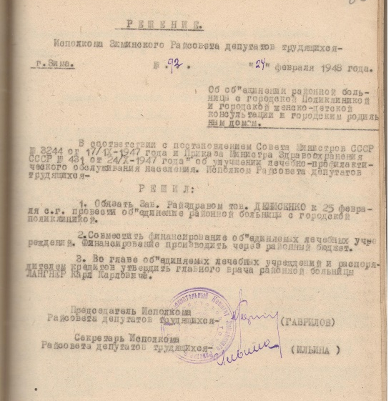
4. Просить Зиминское отделение Госбанка выдать Кимильтейскому сельпо ссуду на строительство хлебопекарни в соответствии с циркулярным письмом правления Госбанка № 6032 от 8 марта 1941г.
Основание: фонд Р - 2, оп. № 1, ед.хр.93, л.22.
Объединить здравоохранение города и района.
24 февраля 1948г. - заседание Исполкома Зиминского районного Совета депутатов трудящихся.
Решение № 92 от 24 февраля 1948 года "Об объединении районной больницы с городской Поликлиникой, городской женско- детской консультацией и городским родильным домом".
В соответствии с постановлением Совета Министров СССР № 3244 от 17/IX-1947 и Приказа Министра Здравоохранения СССР № 431 от 24/X- 1947 года "Об улучшении лечебно-профилактического обслуживания населения" Исполком Райсовета депутатов трудящихся решил:
1. Обязать Зав. Райздравом тов. Денисенко к 25 февраля с.г. провести объединение районной больницы с городской поликлиникой.
2. Совместить финансирование объединенных лечебных учреждений. Финансирование производить через районный бюджет.
3. Во главе объединяемых лечебных учреждений и распорядителем кредитов утвердить главного врача районной больницы Лангнер Карл Карловича.
Основание: фонд Р - 2, оп. № 1, ед.хр.101, л.80.

Вестник района. – 2018. - № 13 (5 апр.). – С. 4.
Связь для укрепления руководства.
24 февраля 1948г. - заседание Исполкома Зиминского районного Совета депутатов трудящихся.
Решение № 100 от 24 февраля 1948 года "О строительстве телефонной линии Зима - Верхне-Зиминский - Н-Никольский с/советы" (докл. Нач. Райсвязи т. Глущенко).
В целях улучшения систематической связи и улучшения руководства отдельными колхозами района - Исполком Райсовета депутатов трудящихся решил:
1. Расчет по строительству телефонной линии на расстоянии 30 км.о потребном количестве рабсилы и транспорта с разбивкой по колхозам утвердить (приложение № 1).
2. Обязать председателей Батаминского, Ново - Никольского, Верх - Зиминского, Услонского с/советов обеспечить выделение людей и транспорта из колхозов, поименованных в прилагаемой разбивке, не позднее 1 марта 1948 года.
3. Обязать Нач. Райсвязи тов. Глущенко и Нач. линейного участка тов. Носова работу по строительству начать не позднее 1 марта и закончить к 15/IV - 1948 года.
4. Обязать Председателя Райпотребсоюза тов. Капралова обеспечить бесперебойное снабжение рабочих, занятых на строительстве продуктами питания через магазины сельпо в Н- Никольске, В-Зиминске и Батаме.
5. Контроль за выполнением данного решения возложить на тов. Агафонова.
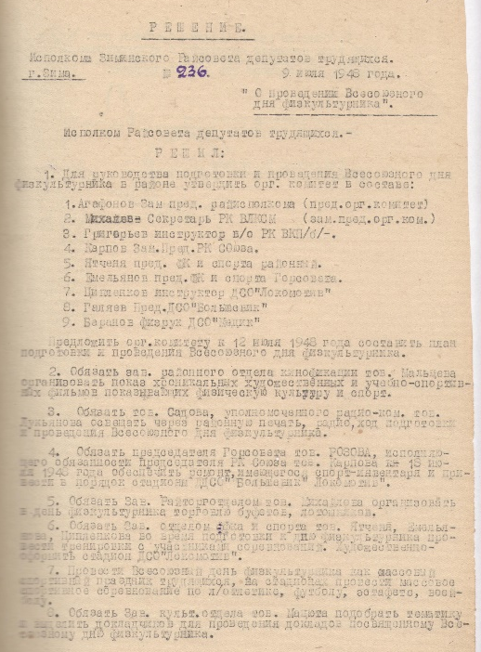
Основание: фонд Р - 2, оп. № 1, ед.хр.101, л.94.
Физкультура – дело серьезное.
9 июля 1948г. - заседание Исполкома Зиминского районного Совета депутатов трудящихся.
Решение № 236 от 9 июля 1948 года "О проведении Всесоюзного дня физкультурника".
1. Для руководства подготовки и проведения Всесоюзного дня физкультурника в районе утвердить орг. комитет в составе:
1. Агафонов - Зам. пред.райисполкома (пред. оргкомитета)
2. Михалев - Секретарь РК ВЛКСМ (зам. пред.орг. ком.)
3. Григорьев - инструктор в/о РК ВКП /б/.
4. Карпов - Зам. Пред. РК Союза.
5. Ятченя Владимир Федорович - пред. ФК и спорта районный.
6. Емельянов - пред. ФК и спорта Горсовета.
7. Ципленков - инструктор ДСО "Локомотив".
8. Галяев - Пред. ДСО "Большевик"
9. Баранов - физрук ДСО "Медик".
Предложить орг. комитету к 12 июля 1948 года составить план подготовки и проведения Всесоюзного дня физкультурника.
2. Обязать зав. районного отдела кинофикации тов. Мальцева организовать показ хроникальных художественных и учебно - спортивных фильмов, показывающих физическую культуру и спорт.
3. Обязать тов. Садова, уполномоченного радио-ком. тов. Лукьянова освещать через районную печать, радио ход подготовки и проведения Всесоюзного дня физкультурника.
4. Обязать председателя Горсовета тов. Розова, исполняющего обязанности председателя РК Союза тов. Карпова к 18 июля 1948 года обеспечить ремонт имеющегося спортинвентаря и привести в порядок стадионы ДСО "Большевик", "Локомотив".
5. Обязать Зав. Райторготделом тов. Михайлова организовать в день физкультурника торговлю буфетов, лотошников.
6. Обязать Зав. отделом ФК и спорта тов. Ятченя, Емельянова, Ципленкова во время подготовки к дню физкультурника провести тренировки с участниками соревнований. Художественно оформить стадион ДСО "Локомотив".
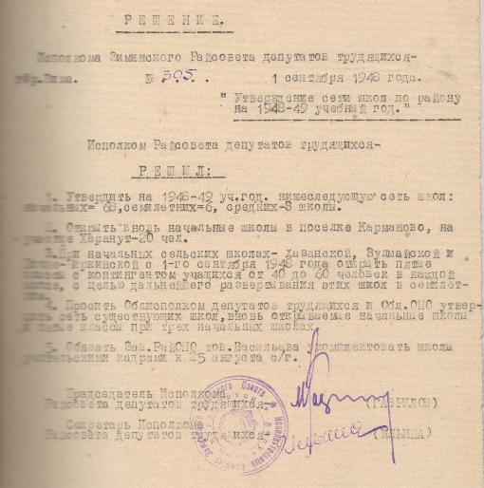
7. Провести Всесоюзный день физкультурника как массовый спортивный праздник трудящихся, на стадионах провести массовое спортивное соревнование л/атлетике, футболу, эстафете, волейболу.
8. Обязать Зав. культ.отдела тов. Мацюта подобрать тематику и выделить докладчиков для проведения докладов, посвященному Всесоюзному дню физкультурника.
9. Обязать председателя Горсовета тов. Розова до 11 июля 1948 года провести совещание с руководителями хозяйственных единиц и председателей местных комитетов о подготовке и проведении Всесоюзного дня физкультурника.
Основание: фонд Р - 2, оп. № 1, ед.хр.106, л.4.
Послевоенный рост школьной сети.
1 сентября 1948г. - заседание Исполкома Зиминского районного Совета депутатов трудящихся.
Решение № 305 от 1 сентября 1948 года "Утверждение сети школ по району на 1948-49 учебный год".
Исполком Райсовета депутатов трудящихся решил:
1. Утвердить на 1948-49 уч. год нижеследующую сеть школ: начальных - 68, семилетних - 6, средних - 3 школы.
2. Открыть вновь начальные школы в поселке Карманово, на участке Харанут - 20 чел.
3. При начальных сельских школах - Хазанской, Зулмайской и Нижне - Чиркинской с 1-го сентября 1948 года открыть пятые классы с контингентом учащихся от 40 до 60 человек в каждой школе, с целью дальнейшего развертывания этих школ в семилетние.
4. Просить Облисполком депутатов трудящихся и Обл.ОНО утвердить сеть существующих школ, вновь открываемые начальные школы и пятые классы при трех начальных школах.
5. Обязать Зав РайОНО тов. Васильева укомплектовать школы учительскими кадрами к 25 августа с/г.
Основание: фонд Р - 2, оп. № 1, ед.хр.108, л.21.
(Стиль, орфография и пунктуация документов сохранены).

Вестник района. – 2018. - № 14 (12 апр.) – С. 4.
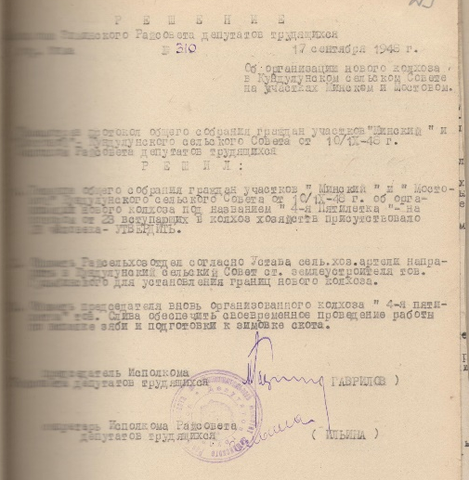
Колхоз имени пятилетки.
17 сентября 1948г. - заседание Исполкома Зиминского районного Совета депутатов трудящихся.
Решение № 310 от 17 сентября 1948 года "Об организации нового колхоза в Кундулунском сельском Совете на участках Минском и Мостовом".
Рассмотрев протокол общего собрания граждан участков "Минский" и "Мостовой" Кундулунского сельского Совета от 10/IX - 48г. Исполком Райсовета депутатов трудящихся решил:
1. Решение общего собрания граждан участков "Минский" и "Мостовой" Кундулунского сельского Совета от 10/IX - 48г. "Об организации нового колхоза под названием "4-я Пятилетка" - на котором из 23 вступающих в колхоз хозяйств присутствовало 23 человека - утвердить.
2. Обязать Райсельхозотдел согласно Устава сельхозартели направить в Кундулунский сельский Совет ст. землеустроителя тов. Гульбинского для установления границ нового колхоза.
3. Обязать председателя вновь организованного колхоза "4-я Пятилетка" тов. Слива обеспечить своевременное проведение работы по вспашке зяби и подготовки к зимовке скота.
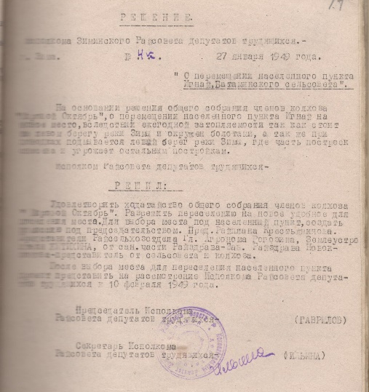
Основание: фонд Р - 2, оп. № 1, ед.хр.108, л.29.
О перемещении населенного пункта Игнай.
27 января 1949г. - заседание Исполкома Зиминского районного Совета депутатов трудящихся.
Решение № 4к от 27 января 1949 года "О перемещении населенного пункта Игнай Батаминского сельсовета".
На основании решения общего собрания членов колхоза "Мировой Октябрь" о перемещении населенного пункта Игнай на новое место, вследствие ежегодной затопляемости, так как стоит на левом берегу реки Зимы и окружен болотами, а также при паводках подмывается левый берег реки Зимы, где часть построек снесена и угрожает остальным постройкам. Исполком Райсовета депутатов трудящихся решил:
Удовлетворить ходатайство общего собрания членов колхоза "Мировой Октябрь". Разрешить переселение на новое удобное для поселения место. Для выбора места под населенный пункт создать комиссию под председательством Пред. Райплана Крестьянинова. Представители Райсельхозотдела Гл. Агронома Рогозина, Землеустроителя Житихина, от сан. части Райздрава - Зав. Райздрава Новокшонова - представитель от сельсовета и колхоза.
После выбора места для переселения населенного пункта проект представить на рассмотрение Исполкома Райсовета депутатов трудящихся к 10 февраля 1949 года.
Основание: фонд Р - 2, оп. № 1, ед.хр.113, л.17.
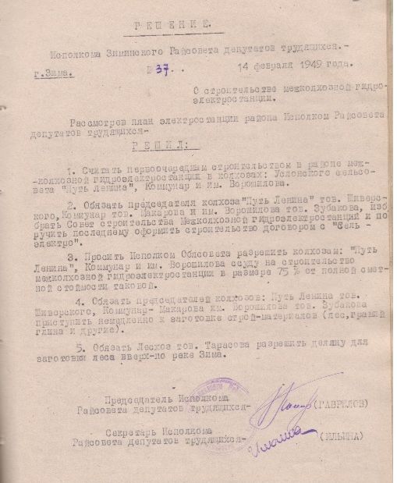
Межколхозная гидроэнергетика.
14 февраля 1949г. - заседание Исполкома Зиминского районного Совета депутатов трудящихся.
Решение № 37 от 14 февраля 1949 года "О строительстве межколхозной гидроэлектростанции".
Рассмотрев план электростанции района Исполком Райсовета депутатов трудящихся решил:
1. Считать первоочередным строительством в районе межколхозной гидроэлектростанции в колхозах Услонского сельсовета "Путь Ленина", "Коммунар" и им. Ворошилова.
2. Обязать председателя колхоза "Путь Ленина" тов. Шиверского, "Коммунар" тов. Макарова и им. Ворошилова тов. Зубакова избрать Совет строительства Межколхозной гидроэлектростанции и поручить последнему оформить строительство договором с "Сельэлектро".
3. Просить Исполком Облсовета разрешить колхозам: "Путь Ленина", "Коммунар" и им. Ворошилова ссуду на строительство межколхозной гидроэлектростанции в размере 75% от полной сметной стоимости таковой.
4. Обязать председателей колхозов приступить немедленно к заготовке стройматериалов (лес, гравий, глина и другие).
5. Обязать Лесхоз тов. Тарасова разрешить деляну для заготовки леса вверх по реке Зима.
Основание: фонд Р - 2, оп. № 1, ед.хр.114, л.55.
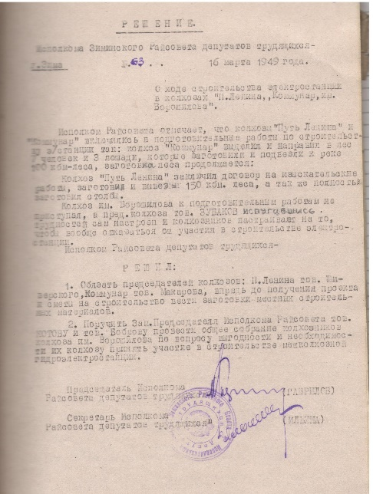
16 марта 1949г. - заседание Исполкома Зиминского районного Совета депутатов трудящихся.
Решение № 63 от 16 марта 1949 года "О ходе строительства электростанции в колхозах "П. Ленина, Коммунар, им. Ворошилова".
Исполком Райсовета отмечает, что колхозы "Путь Ленина" и "Коммунар" включились в подготовительные работы по строительству э/станции так: колхоз "Коммунар" выделил и направил в лес 7 человек и 3 лошади, которые заготовили и подвезли к реке 100 кбм-леса, заготовка леса продолжается.
Колхоз "Путь Ленина" заключил договор на изыскательские работы, заготовил и вывез 150 кбм. леса, а также полностью заготовил столбы.
Колхоз им. Ворошилова к подготовительным работам не приступал, а пред. колхоза тов. Зубаков испугавшись трудностей сам настроен и колхозников настраивает на то, чтобы вообще отказаться от участия в строительстве электростанции.
Исполком Райсовета депутатов трудящихся решил:
1. Обязать председателей колхозов: П. Ленина тов. Шиверского, Коммунар тов. Макарова, впредь до получения проекта и сметы на строительство вести заготовки местных строительных материалов.
2. Поручить Зам. Председателя Исполкома Райсовета тов. Котову и тов. Боброву провести общее собрание колхозников колхоза им. Ворошилова по вопросу выгодности и необходимости их колхозу принять участие в строительстве межколхозной гидроэлектростанции.
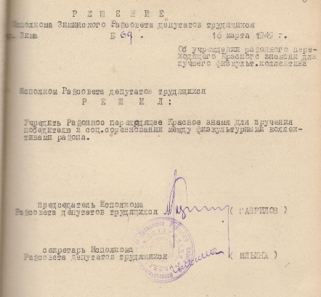
Основание: фонд Р - 2, оп. № 1, ед.хр.115, л.31.

Вестник района. – 2018. - № 15 (19 апр.). – С. 4.
Развитие спорта на местах решено поощрять.
16 марта 1949г. - заседание Исполкома Зиминского районного Совета депутатов трудящихся.
Решение № 69 от 16 марта 1949 года "Об учреждении районного переходящего Красного знамени для лучшего физкульт. коллектива".
Исполком Райсовета депутатов трудящихся решил:
Учредить Районное переходящее Красное знамя для вручения победителю в соц. соревновании между физкультурными коллективами района.
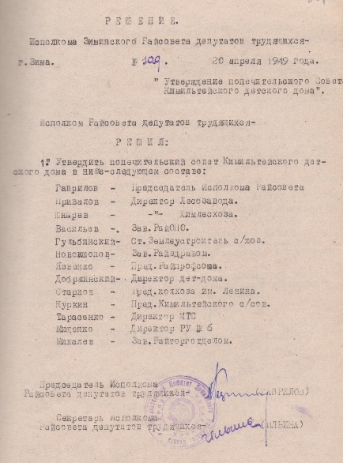
Основание: фонд Р - 2, оп. № 1, ед.хр.115, л.38.
В состав попечительского совета детдома
вошли руководители предприятий.
20 апреля 1949г. - заседание Исполкома Зиминского районного Совета депутатов трудящихся.
Решение № 109 от 20 апреля 1949 года "Утверждение попечительского Совета Кимильтейского детского дома".
Исполком Райсовета депутатов трудящихся решил:
1. Утвердить попечительский совет Кимильтейского детского дома в ниже - следующем составе:
Гаврилов - Председатель Исполкома Райсовета, Привалов - директор Лесозавода, Шнырев - директор Химлесхоза, Васильев - Зав. РайОНО, Гульбинский - Ст. Землеустроитель с/хоз., Новокшонов - Зав. Райздравом, Язвенко - Пред.Райпрофсожа, Добржинский - Директор дет-дома, Старков - Пред.колхоза им. Ленина, Куркин - Пред. Кимильтейского с/сов., Тарасенко - Директор МТС, Мищенко - Директор РУ № 6, Михалев - Зав. Райторготделом.
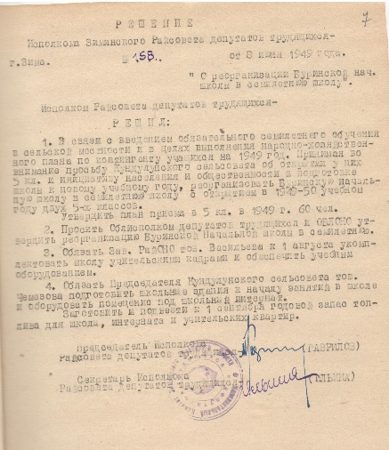
Основание: фонд Р - 2, оп. № 1, ед.хр.116, л.27.
О преобразовании Буринской школы в семилетку.
8 июня 1949г. - заседание Исполкома Зиминского районного Совета депутатов трудящихся.
Решение № 158 от 8 июня 1949 года "О реорганизации Буринской нач. школы в семилетнюю школу".
Исполком Райсовета депутатов трудящихся решил:
1. В связи с введением обязательного семилетнего обучения в сельской местности и в целях выполнения народно - хозяйственного плана по контингенту учащихся на 1949 год, принимая во внимание просьбу Кундулунского сельсовета об открытии у них 5 кл. и инициативу населения и общественности в подготовке школы к новому учебному году, реорганизовать Буринскую начальную школу в семилетнюю школу с открытием в 1949-50 учебном году двух 5-х классов. Утвердить план приема в 5 кл. в 1949г. 60 чел.
2. Просить Облисполком депутатов трудящихся и ОБЛОНО утвердить реорганизацию Буринской Начальной школы в семилетнюю.
3. Обязать Зав. РайОНО тов. Васильева к 1 августа укомплектовать школу учительскими кадрами и обеспечить учебным оборудованием.
4. Обязать Председателя Кундулунского сельсовета тов. Чемезова подготовить школьные здания к началу занятий в школе и оборудовать помещение под школьный интернат.
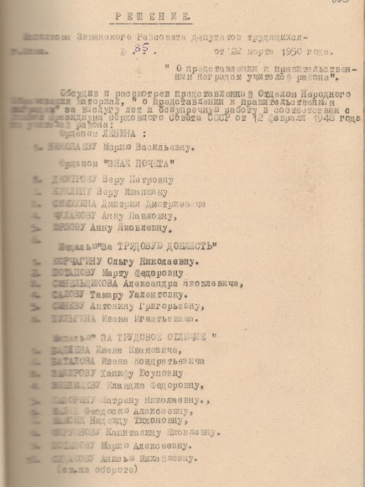
Заготовить и подвезти к 1 сентября годовой запас топлива для школы, интерната и учительских квартир.
Основание: фонд Р - 2, оп. № 1, ед.хр.118, л.7.

Вестник района. – 2018. - № 16 (26 апр.). – С. 4.
О представлении к правительственным
наградам учителей района.
22 марта 1950г. - заседание Исполкома Зиминского районного Совета депутатов трудящихся.
Решение № 85 от 22 марта 1950 года «О представлении к правительственным наградам учителей района».
Обсудив и рассмотрев представленный Отделом Народного Образования материал «о представлении к правительственным наградам» за выслугу лет и безупречную работу в соответствии с Указом Президиума Верховного Совета СССР от 12 февраля 1948 года на учителей района:
Орденом Ленина: 1. Николаеву Марию Васильевну.
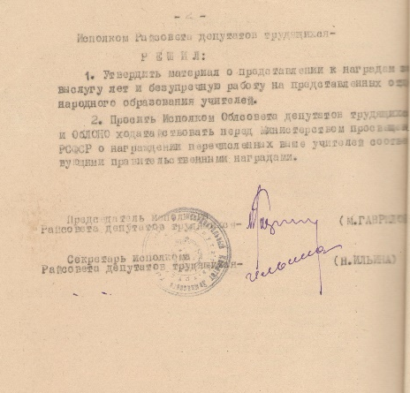
Орденом «Знак Почета»: 1. Дмитрову Веру Петровну. 2. Куклину Веру Ивановну. 3. Симухина Дмитрия Дмитриевича. 4. Чулакову Анну Павловну. 5. Юрлову Анну Яковлевну.
Медалью «За трудовую доблесть»: 1. Корчагину Ольгу Николаевну. 2. Потапову Марту Федоровну. 3. Синельщикова Александра Яковлевича. 4. Салову Тамару Уалентовну. 5. Синеву Антонину Григорьевну. 6. Шульгина Ивана Игнатьевича.
Медалью «За трудовое отличие»: 1. Бадаева Ивана Ивановича. 2. Баталова Ивана Кондратьевича. 3. Закирову Ханифу Юсуповну. 4. Зяблицеву Клавдию Федоровну. 5. Казорину Матрену Николаевну. 6. Малых Феодосию Алексеевну. 7. Мамсик Надежду Тихоновну. 8. Окружнову Капиталину Яковлевну. 9. Потапову Марию Алексеевну. 10. Судакову Анисью Михайловну.
Исполком Райсовета депутатов трудящихся решил:
- Утвердить материал о представлении к наградам за выслугу лет и безупречную работу на представленных отделом народного образования учителей.
- Просить Исполком Облсовета депутатов трудящихся и ОБЛОНО ходатайствовать перед Министерством Просвещения РСФСР о награждении перечисленных выше учителей соответствующими правительственными наградами.
Основание: фонд Р - 2, оп. № 1, ед.хр.128, л.29.
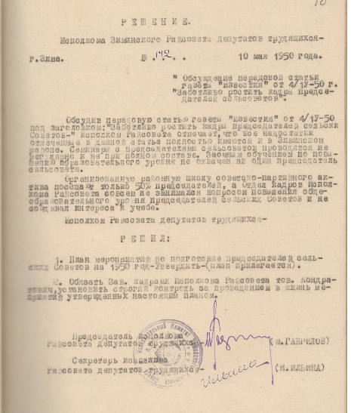
Заботливо ростить кадры председателей сельсоветов.
10 мая 1950г. - заседание Исполкома Зиминского районного Совета депутатов трудящихся.
Решение № 142 от 10 мая 1950 года «Обсуждение передовой статьи газеты «Известия» от 4/IV-50г. «Заботливо ростить кадры председателей сельсоветов».
Обсудив передовую статью газеты «Известия» от 4/IV-50 под заголовком: «Заботливо ростить кадры председателей сельских Советов» - Исполком Райсовета отмечает, что все недостатки, отмеченные в данной статье, полностью имеются и в Зиминском районе. Семинары с председателями сельсоветов проводятся не регулярно и не при полном составе. Заочным обучением по повышению образовательного уровня не охвачен ни один председатель сельсовета.
Организованную районную школу советско – партийного актива посещают только 50% председателей, а Отдел Кадров Исполкома Райсовета совсем не занимался вопросом повышения общеобразовательного уровня председателей сельских Советов и не создавал интереса к учебе.
Исполком Райсовета депутатов трудящихся решил:
- План мероприятий по подготовке председателей сельских Советов на 1950 год – Утвердить (план прилагается).
- Обязать Зав. кадрами Исполкома Райсовета тов. Кондратович установить строгий контроль за проведением в жизнь мероприятий, утвержденных настоящим планом.

Мероприятия по подготовке председателей сельских Советов на 1950 год.
- Не реже одного раза в два месяца проводить семинары с председателями сельских Советов по заранее составленной программе.
- Зав. кадрами тов. Кондратович не позднее 20 мая с.г. учесть желание и возможности председателей сельских Советов учиться очно или заочно и исходя из этого, составить конкретный план охвата учебой председателей сельских Советов.
- Добиться 100% охвата председателей сельских советов существующей школой советского – партийного актива при районном партийном кабинете.
- Не реже одного раза в месяц проводить районные совещания председателей сельских советов, на которых обсуждать вопросы развития всех отраслей народного хозяйства района.
Основание: фонд Р - 2, оп. № 1, ед.хр.130, л.18, л.19.

Вестник района. – 2018. - № 17 (4 мая). – С. 4.
Наш вклад в Победу в Великой Отечественной войне.
В ходе 18 – й Сессии Райсовета депутатов трудящихся, которая состоялась 18 – го ноября 1945 года был представлен доклад, посвященный вкладу жителей Зиминского района в Победу в Великой Отечественной войне. Цитаты из доклада мы представляем в данной статье.
Два опаснейших агрессивных государства Мира – Германия и Япония РАЗГРОМЛЕНЫ. Красная Армия добилась совместно с войсками наших Союзников заслуженной победы.
Великая отечественная война показала мощь Советского Государства и силу колхозного строя.
На протяжении войны советский народ получил бесчисленные доказательства патриотизма колхозников.
Все свои силы они вкладывали в борьбу за бесперебойное снабжение армии и страны мясом, молоком и другими продуктами.
Наперекор трудностям и невзгодам военного времени они продолжали наращивать темпы развития животноводства. Их труд помог одержать победу над врагом.
Колхозы нашего района, как и многие другие тысячи колхозов нашей страны с честью выполнили свои обязательства перед государством как по развитию поголовья общественного животноводства в колхозах, так и по поставке продуктов животноводства.
Колхозники помнили, что мясо, молоко, масло также нужно в войне, как боеприпасы, как хлеб помнили и настойчиво увеличивали поставки государству.
О результатах их вклада в победу свидетельствуют следующие показатели:
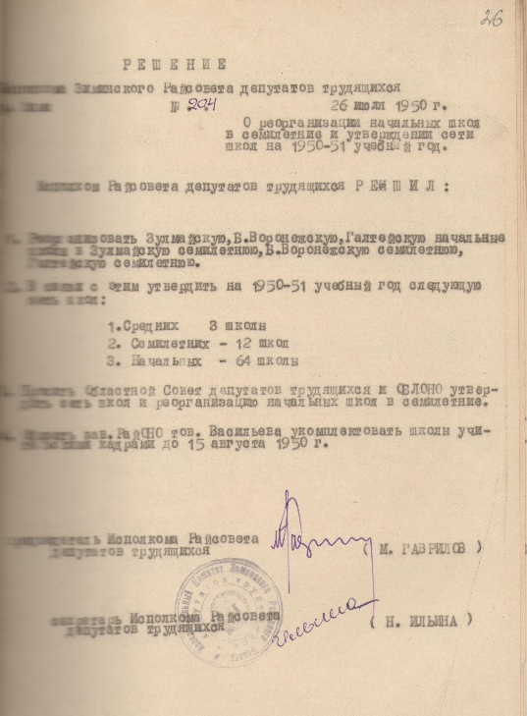
За годы войны колхозы района сдали государству около 55590 пудов мяса, 2013 пудов шерсти и молока 2324650 литр или 111 20-ти тонных цистерн, а за один только 1944 год колхозы района сдали мяса 13824 пуда и 653805 литров молока – это было вкладом в победу над злейшим врагом мира.
Основание: фонд Р - 2, оп. № 1, ед.хр.60, л.44.
О реорганизации начальных школ.
26 июля 1950г. - заседание Исполкома Зиминского районного Совета депутатов трудящихся.
Решение № 204 от 26 июля 1950 года «О реорганизации начальных школ в семилетние и утверждении сети школ на 1950-51 учебный год».
Исполком Райсовета депутатов трудящихся решил:
1.Реорганизовать Зулмайскую, Б. Воронежскую, Галтейскую начальные школы в Зулмайскую семилетнюю, Б. Воронежскую семилетнюю, Галтейскую семилетнюю.
2.В связи с этим утвердить на 1950-51 учебный год следующую сеть школ:
- Средних – 3 школы.
- Семилетних – 12 школ.
- Начальных – 64 школы.
3. Просить Областной Совет депутатов трудящихся и ОБЛОНО утвердить сеть школ и реорганизацию начальных школ в семилетние.
4.Обязать зав. РайОНО тов. Васильева укомплектовать школы учительскими кадрами до 15 августа 1950г.
Основание: фонд Р - 2, оп. № 1, ед.хр.132, л.26.
Штраф за отказ от образования.
4 октября 1950г. - заседание Исполкома Зиминского районного Совета депутатов трудящихся.
Решение № 283 от 4 октября 1950 года «О наложении штрафа за невыполнение Закона о всеобуче на гр-на Зайцева».
Рассмотрев материал, предоставленный Баргадайским сельсоветом о невыполнении закона Всеобуча гражданином Зайцевым, проживающим в селе Баргадай, который несмотря на наличие всех условий не обучает свою дочь Надежду в 5-м классе Кимильтейской средней школы – несмотря на неоднократные предупреждения Зав. школой и сельского Совета.
Руководствуясь решением Иркутского Областного Совета депутатов трудящихся № 958 от 4 ноября 1948 года Исполком Райсовета депутатов трудящихся решил:
1.За нарушение закона о Всеобуче наложить на гражданина Зайцева штраф в сумме 100 рублей. Одновременно предложить ему немедленно отправить дочь Надежду в Кимильтейскую среднюю школу.
2.Обязать председателя Баргадайского сельсовета тов. Кошкарева взыскать штраф в декадный срок.
3.Контроль за выполнением настоящего решения возложить на Зав. РайОНО тов. Сутырина.
Основание: фонд Р - 2, оп. № 1, ед.хр.135, л.8.
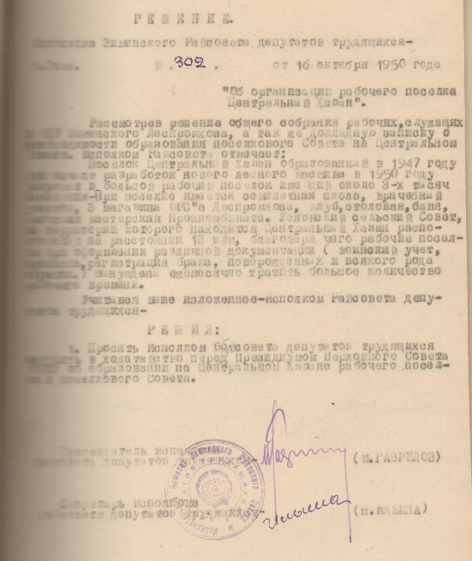
Вестник района. – 2018. - № 18 (10 мая). – С. 4.
Об организации рабочего поселка Центральный Хазан.
16 октября 1950г. - заседание Исполкома Зиминского районного Совета депутатов трудящихся.
Решение № 302 от 16 октября 1950 года «Об организации рабочего поселка Центральный Хазан».
Рассмотрев решение общего собрания рабочих, служащих и ИТР Зиминского Леспромхоза, а также докладную записку о необходимости образования поселкового Совета на Центральном Хазане Исполком Райсовета отмечает:
Поселок Центральный Хазан, образованный в 1947 году при начале разработок нового лесного массива в 1950 году разросся в большой рабочий поселок, имеющий около 3-х тысяч человек, 3 магазина ОРСа Леспромхоза, клуб, столовая, баня, сапожная мастерская Промкомбината. Услонский сельский Совет, на территории которого находится Центральный Хазан, расположенный на расстоянии 10 клм., благодарячего рабочие поселка при оформлении различной документации (воинский учет, прописка, регистрация брака, новорожденных и всякого рода справок) вынуждены ежемесячно тратить большое количество рабочего времени.
Учитывая вышеизложенное – Исполком Райсовета депутатов трудящихся решил:
1.Просить Исполком Облсовета депутатов трудящихся вступить в ходатайство перед Президиумом Верховного Совета РСФСР об образовании на Центральном Хазане рабочего поселка и поселкового Совета.
Основание: фонд Р - 2, оп. № 1, ед.хр.135, л.46.
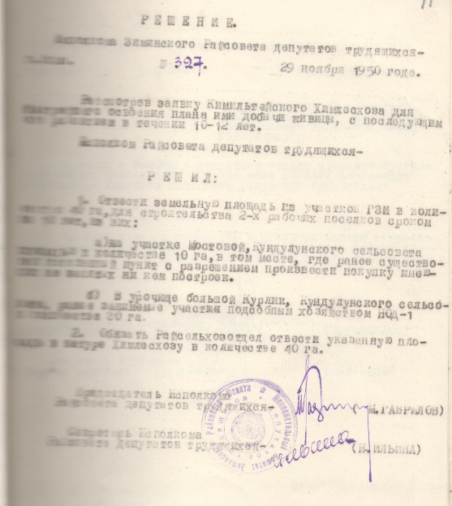
Химлесхоз расширяет границы.
29 ноября 1950г. - заседание Исполкома Зиминского районного Совета депутатов трудящихся.
Решение № 327 от 29 ноября 1950 года.
Рассмотрев заявку Кимильтейского Химлесхоза для быстрейшего освоения плана ими добычи живицы, с последующим его развитием в течение 10-12 лет Исполком Райсовета депутатов трудящихся решил:
1.Отвести земельную площадь из участков ГЗИ в количестве 40 га, для строительства 2-х рабочих поселков сроком на 10 лет, из них:
а) на участке Мостовой, Кундулунского сельсовета площадью в количестве 10 га, в том месте, где ранее существовал населенный пункт с разрешением произвести покупку имеющих не занятых никем построек.
б) В урочище Большой Курлик, Кундулунского сельсовета, ранее занимаемые участки подсобным хозяйством НОД-1 в количестве 30 га.
2.Обязать Райсельхозотдел отвести указанную площадь в натуре Химлесхозу в количестве 40 га.
Основание: фонд Р - 2, оп. № 1, ед.хр.136, л.41.
О неудовлетворительном медобслуживании.
29 ноября 1950г. - заседание Исполкома Зиминского районного Совета депутатов трудящихся.
Решение № 331 от 29 ноября 1950 года «О расширении сети медпунктов в Зиминском Химлесхозе».
Заслушав информацию директора Зиминского Химлесхоза тов. Шнырева о неудовлетворительном медицинском обслуживании рабочих Зиминского Химлесхоза – Исполком Райсовета отмечает, что Зиминский Райздрав при одном имеющемся на поселке Междугранки медпункта или при одном мед.фельдшере не в состоянии обеспечить медобслуживанием коллектив Химлесхоза в 1100 человек.
В результате указанной необеспеченности рабочие Химлесхоза вынуждены обращаться за медицинской помощью на расстоянии 20-50 километров.
Исходя из выше изложенного – Исполком Райсовета депутатов трудящихся решил
1.Просить Исполком Областного Совета депутатов трудящихся дать указание Областному Отделу Здравоохранения об открытии в 1951 году в Зиминском районе двух дополнительно фельдшерско – акушерских пунктов при поселках Химлесхоза Галтей 1-й и Мольта.
Основание: фонд Р - 2, оп. № 1, ед.хр.136, л.46.

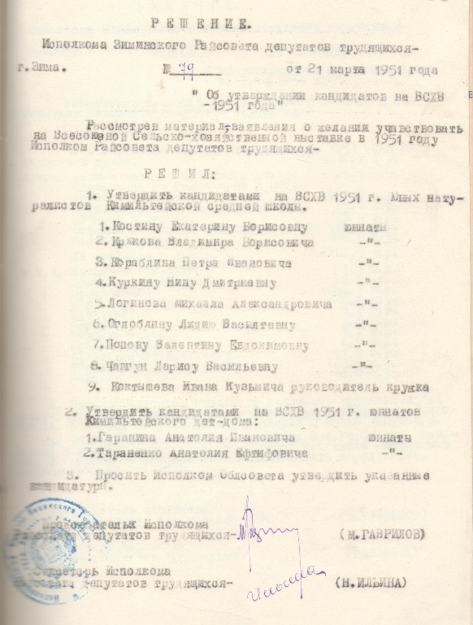
Вестник района. – 2018. - № 19 (17 мая). – С. 6.
Кимильтейские юннаты.
21 марта 1951г. - заседание Исполкома Зиминского районного Совета депутатов трудящихся.
Решение № 79 от 21 марта 1951 года «Об утверждении кандидатов на ВСХВ - 1951 года».
Рассмотрев материал – заявления о желании участвовать на Всесоюзной Сельскохозяйственной выставке в 1951 году Исполком Райсовета депутатов трудящихся решил:
1.Утвердить кандидатами на ВСХВ 1951г. Юных натуралистов Кимильтейской средней школы.
1. Костину Екатерину Борисовну – юннат. 2. Крюкова Владимира Борисовича – юннат. 3. Кораблина Петра Ивановича – юннат. 4. Куркину Нину Дмитриевну - юннат. 5. Логинова Михаила Александровича – юннат. 6. Оглоблину Лидию Васильевну – юннат. 7. Попову Валентину Евдокимовну. 8. Чавгун Ларису Васильевну – юннат. 9. Коктышева Ивана Кузьмича – руководитель кружка.
2.Утвердить кандидатами на ВСХВ 1951г. юннатов Кимильтейского детдома:
1. Гаранина Анатолия Ивановича.
2. Тараненко Анатолия Ефтифовича.
3. Просить Исполком Облсовета утвердить указанные кандидатуры.
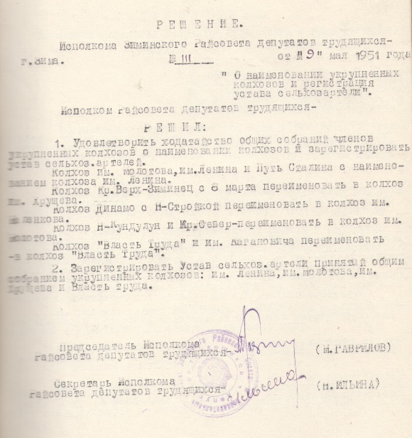
Основание: фонд Р - 2, оп. № 1, ед.хр.143, л.63.
Укрупненным колхозам – новые имена.
9 мая 1951г. - заседание Исполкома Зиминского районного Совета депутатов трудящихся.
Решение № 111 от 9 мая 1951 года «О наименовании укрупненных колхозов и регистрации устава сельхозартели».
Исполком Райсовета депутатов трудящихся решил:
1.Удовлетворить ходатайство общих собраний членов укрупненных колхозов о наименовании колхозов и зарегистрировать устав сельхоз. артелей.
Колхоз им. Молотова, им. Ленина и Путь Сталина с наименованием колхоза им. Ленина.
Колхоз Кр. Верх – Зиминец с 8 марта переименовать в колхоз им. Хрущева.
Колхоз Динамо с Н – Стройкой переименовать в колхоз им. Маленкова.
Колхоз Н – Кундулун и Кр. Север – переименовать в колхоз им. Молотова.
Колхоз «Власть Труда» и им. Кагановича переименовать в колхоз «Власть Труда».
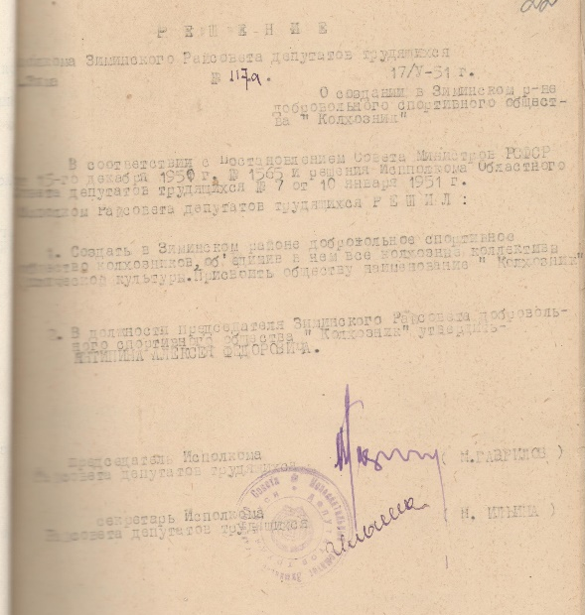
2.Зарегистровать Устав сельхоз. артели, принятый общим собранием укрупненных колхозов: им. Ленина, им. Молотова, им. Хрущева и «Власть Труда».
Основание: фонд Р - 2, оп. № 1, ед.хр.145, л.8.
О создании ДСО «Колхозник».
Решение № 117а от 17 мая 1951 года «О создании в Зиминском р-не добровольного спортивного общества «Колхозник».
В соответствии с Постановлением Совета Министров РСФСР от 15-го декабря 1950г. № 1565 и решения Исполкома Областного Совета депутатов трудящихся № 7 от 10 января 1951г. Исполком Райсовета депутатов трудящихся решил:
1.Создать в Зиминском районе добровольное спортивное общество колхозников, объединив в нем все колхозные коллективы физической культуры. Присвоить обществу наименование «Колхозник».
2.В должности председателя Зиминского Райсовета добровольного спортивного общества «Колхозник» утвердить Антипина Алексея Федоровича.
Основание: фонд Р - 2, оп. № 1, ед.хр.145, л.22.

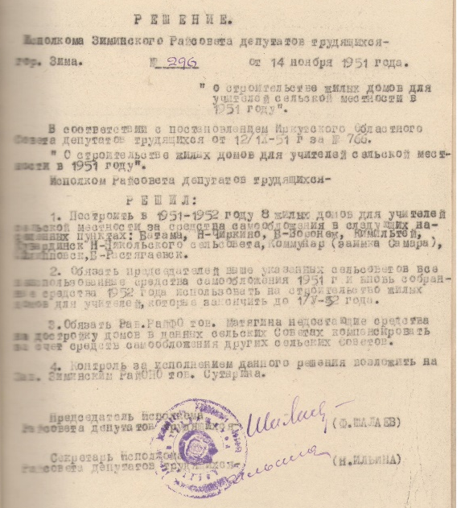
Вестник района. – 2018. - № 20 (24 мая). – С. 4.
Жилье для учителей строили всем миром.
14 ноября 1951г. - заседание Исполкома Зиминского районного Совета депутатов трудящихся.
Решение № 296 от 14 ноября 1951г. «О строительстве жилых домов для учителей сельской местности в 1951 году».
В соответствии с постановлением Иркутского Областного Совета депутатов трудящихся от 12/IX-51г. за № 766 «О строительстве жилых домов для учителей сельской местности в 1951 году» Исполком Райсовета депутатов трудящихся решил:
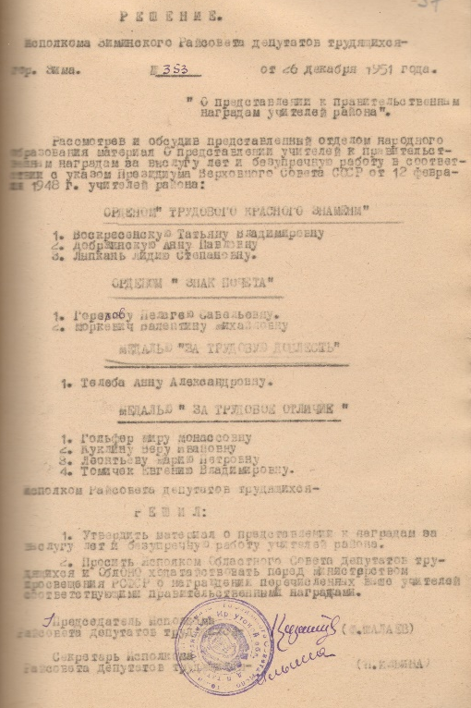
1. Построить в 1951-1952 году 8 жилых домов для учителей сельской местности за средства самообложения в следующих населенных пунктах: Батама, Н-Чиркино, Б-Воронеж, Кимильтей, Кувардинск Н-Никольского сельсовета, Коммунар (заимка Самара), Филипповск, Б-Растягаевск.
2. Обязать председателей вышеуказанных сельсоветов все неиспользованные средства самообложения 1951г. и вновь собранные средства 1952 года использовать на строительство жилых домов для учителей, которые закончить до 17/V-52 года.
3. Обязать Зав. Райфо тов. Матягина недостающие средства на достройку домов в данных сельских Советах компенсировать за счет средств самообложения других сельских Советов.
4. Контроль за исполнением данного решения возложить на Зав. Зиминским РайОНО тов. Сутырина.
Основание: фонд Р - 2, оп. № 1, ед.хр.151, л.18.
Награды за безупречный труд.
26 декабря 1951г. - заседание Исполкома Зиминского районного Совета депутатов трудящихся.
Решение № 353 от 26 декабря 1951г. «О представлении к правительственным наградам учителей района».
Рассмотрев и обсудив представленный отделом народного образования материал «О представлении учителей к правительственным наградам за выслугу лет и безупречную работу», в соответствии с указом Президиума Верховного Совета СССР от 12 февраля 1948г. учителей района:
Орденом «Трудового Красного Знамени» Воскресенскую Татьяну Владимировну, Добржинскую Анну Павловну, Лыпкань Лидию Степановну.
Орденом «Знак Почета» Горелову Пелагею Савельевну, Моркевич Валентину Михайловну.
Медалью «За Трудовую Доблесть» Телеба Анну Александровну.
Медалью «За Трудовое Отличие» Гольфер Миру Монассовну, Куклину Веру Ивановну, Леонтьеву Марию Петровну, Томичек Евгению Владимировну.
Исполком Райсовета депутатов трудящихся решил:
1.Утвердить материал о представлении к наградам за выслугу лет и безупречную работу учителей района.
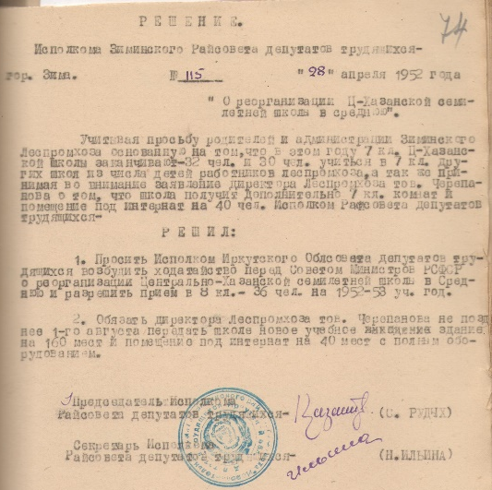
2.Просить Исполком Областного Совета депутатов трудящихся и ОБЛОНО ходатайствовать перед Министерством просвещения РСФСР о награждении перечисленных выше учителей соответствующими правительственными наградами.
Основание: фонд Р - 2, оп. № 1, ед.хр.152, л.57.
Растут ряды учеников.
28 апреля 1952г. - заседание Исполкома Зиминского районного Совета депутатов трудящихся.
Решение № 115 от 28 апреля 1952г. «О реорганизации Ц-Хазанской семилетней школы в среднюю».
Учитывая просьбу родителей и администрации Зиминского Леспромхоза, основанную на том, что в этом году 7 кл. Ц-Хазанской школы заканчивают 32 чел. и 30 чел. учатся в 7 кл. других школ из числа детей работников леспромхоза, а также принимая во внимание заявление директора Леспромхоза тов. Черепанова о том, что школа получит дополнительно 7 кл. комнат и помещение под интернат на 40 чел. Исполком Райсовета депутатов трудящихся решил:
1.Просить Исполком Иркутского Облсовета депутатов трудящихся возбудить ходатайство перед Советом Министров РСФСР о реорганизации Центрально – Хазанской семилетней школы в Среднюю и разрешить прием в 8 кл. – 36 чел. на 1952-53 уч. год.
2.Обязать директора Леспромхоза тов. Черепанова не позднее 1-го августа передать школе новое учебное здание на 160 мест и помещение под интернат на 40 мест с полным оборудованием.
Основание: фонд Р - 2, оп. № 1, ед.хр.159, л.74.

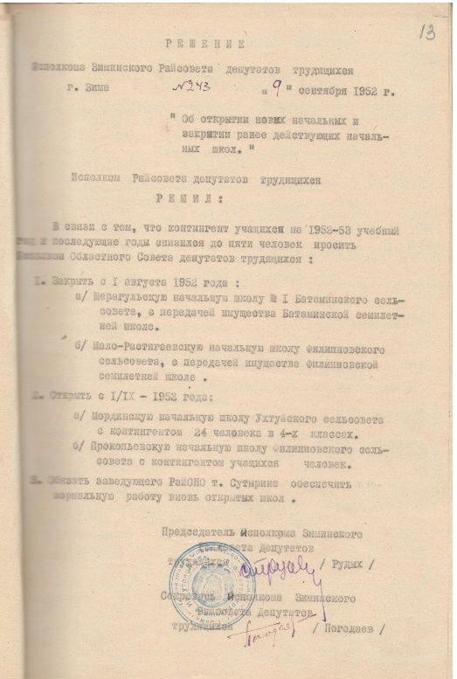
Вестник района. – 2018. - № 22 (7 июн.) – С. 4.
9 сентября 1952г. - заседание Исполкома Зиминского районного Совета депутатов трудящихся.
Решение № 243 от 9 сентября 1952г. «Об открытии новых начальных и закрытии ранее действующих начальных школ».
Исполком Райсовета депутатов трудящихся решил:
В связи с тем, что контингент учащихся на 1952-53 учебный год и последующие годы снизился до пяти человек просить Исполком Областного Совета депутатов трудящихся:
1.Закрыть с 1 августа 1952 года:
а/ Шерагульскую начальную школу № 1 Батаминского сельсовета, с передачей имущества Батаминской семилетней школе.
б/ Мало – Растягаевскую начальную школу Филипповского сельсовета, с передачей имущества Филипповской семилетней школе.
2.Открыть с 1/IX – 1952 года:
а/Мординскую начальную школу Ухтуйского сельсовета с контингентом 24 человека в 4-х классах.
б/ Прокопьевскую начальную школу Филипповского сельсовета с контингентом учащихся человек.
3. Обязать заведующего РайОНО т. Сутырина обеспечить нормальную работу вновь открытых школ.
Основание: фонд Р - 2, оп. № 1, ед.хр.164, л.13.
16 декабря 1952г. - заседание Исполкома Зиминского районного Совета депутатов трудящихся.
Решение № 336 от 16 декабря 1952г. «Об утверждении ассигнований районной газеты».
В соответствии с распоряжением Облисполкома № 1022 от 21 ноября 1952 года «Об увеличении ассигнований на финансирование районной газеты» в 1952 году, Исполком Райсовета депутатов трудящихся решил:
1.Увеличить дотацию районной газеты за счет райбюджета в сумме 20,0 т.р.
2.Обязать Зав. РайФО тов. Волокитина обеспечить своевременное финансирование вышеуказанных расходов.
Основание: фонд Р - 2, оп. № 1, ед.хр.167, л.27.
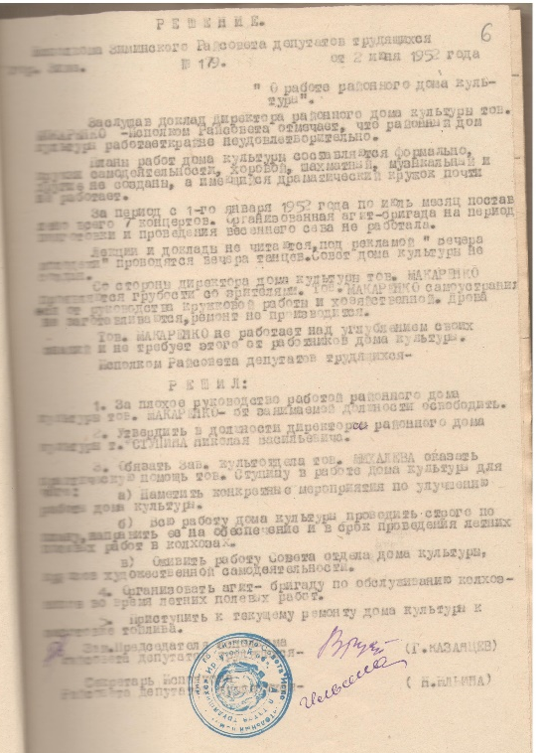
Вестник района. – 2018. - № 23 (14 июн.) – С. 6.
2 июля 1952г. - заседание Исполкома Зиминского районного Совета депутатов трудящихся.
Решение № 179 от 2 июля 1952г. «О работе районного дома культуры».
Заслушав доклад директора районного дома культуры тов. Макаренко - Исполком Райсовета отмечает, что районный дом культуры работает крайне неудовлетворительно.
Планы работ дома культуры составляются формально, кружки самодеятельности, хоровой, шахматный, музыкальный и другие не созданы, а имеющийся драматический кружок почти не работает.
За период с 1-го января 1952 года по июль месяц поставлено всего 7 концертов. Организованная агитбригада на период подготовки и проведения весеннего сева не работала.
Лекции и доклады не читаются, под рекламой «Вечера молодежи» проводятся вечера танцев. Совет дома культуры не создан.
Со стороны директора дома культуры тов. Макаренко проявляются грубости со зрителями. Тов. Макаренко самоустранился от руководства, кружковой работы и хозяйственной. Дрова не заготавливаются, ремонт не производится.
Тов. Макаренко не работает над углублением своих знаний и не требует этого от работников дома культуры.
Исполком Райсовета депутатов трудящихся решил:
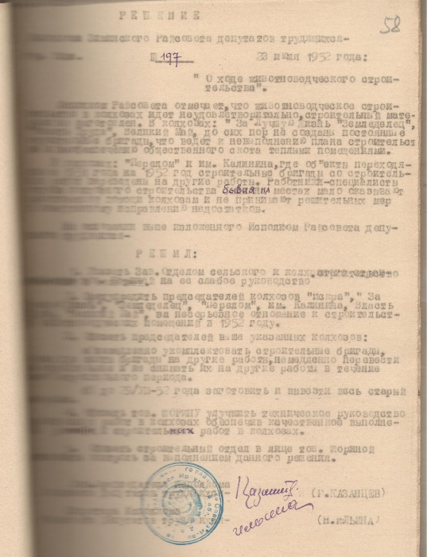
1.За плохое руководство работой районного дома культуры тов. Макаренко – от занимаемой должности освободить.
2.Утвердить в должности директора районного дома культуры т. Ступина Николая Васильевича.
3.Обязать зав. культотдела тов. Михалева оказать практическую помощь тов. Ступину в работе дома культуры для чего: а) Наметить конкретные мероприятия по улучшению работы дома культуры. б) Всю работу дома культуры проводить строго по плану, направить ее на обеспечение и в срок проведения летних полевых работ в колхозах. в) Оживить работу Совета отдела дома культуры, кружков художественной самодеятельности.
4.Организовать агитбригаду по обслуживанию колхозников во время летних полевых работ.
5.Приступить к текущему ремонту дома культуры к заготовке топлива.
Основание: фонд Р - 2, оп. № 1, ед.хр.162, л.6.
23 июля 1952г. - заседание Исполкома Зиминского районного Совета депутатов трудящихся.
Решение № 197 от 23 июля 1952г. «О ходе животноводческого строительства».
Исполком Райсовета отмечает, что животноводческое строительство в колхозах идет неудовлетворительно, строительный материал не заготовлен. В колхозах «За Лучшую Жизнь», «Земледелец», «Власть Труда», «Великий Май» до сих пор не созданы постоянные строительные бригады, что ведет к невыполнению плана строительства и необеспечению общественного скота теплыми помещениями.
В колхозах «Перелом» и им. Калинина, где объекты, переходящие с 1951 года на 1952 год строительные бригады со строительных работ переведены на другие работы. Работники – специалисты отдела колхозного строительства, бывая на местах, мало оказывают практической помощи колхозам и не принимают решительных мер к немедленному исправлению недостатков.
На основании вышеизложенного Исполком Райсовета депутатов решил:
1.Указать Зав. Отделом сельского и колхозного строительства тов. Шориной на ее слабое руководство.
2. Предупредить председателей колхозов «Искра», «За Лучшую Жизнь», «Земледелец», «Перелом», им. Калинина, «Власть Труда», «Великий Май» за несерьезное отношение к строительству животноводческих помещений в 1952 году.
3. Обязать председателей вышеуказанных колхозов:
а) немедленно укомплектовать строительные бригады, там, где сняты бригады на другие работы, немедленно перевести в строительные и не снимать их на другие работы в течение всего строительного периода.
б) до 29/VII-52 года заготовить и вывезти весь старый материал.
4. Обязать тов. Шорину улучшить техническое руководство строительных работ в колхозах, обеспечив качество выполнения ремонтн. и строительных работ в колхозах.
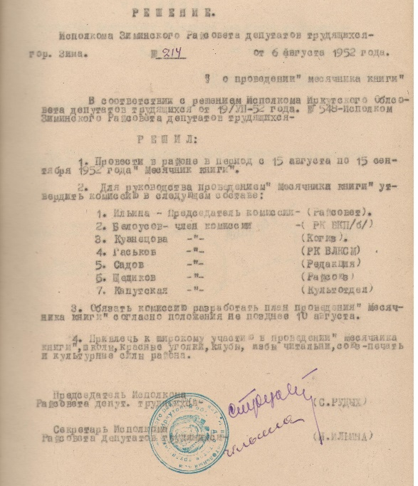
5. Обязать строительный отдел в лице тов. Шориной установить контроль за выполнением данного решения.
Основание: фонд Р - 2, оп. № 1, ед.хр.162, л.58.
6 августа 1952г. - заседание Исполкома Зиминского районного Совета депутатов трудящихся.
Решение № 214 от 6 августа 1952г. «О проведении месячника книги».
В соответствии с решением Исполкома Иркутского Облсовета депутатов трудящихся от 19/VII-52 года № 548 Исполком Зиминского Райсовета депутатов трудящихся решил:
1.Провести в районе в период с 15 августа по 15 сентября 1952 года «Месячник книги».
2.Для руководства проведением «Месячника книги» утвердить комиссию в следующем составе:
1. Ильина – Председатель комиссии – (Райсовет). 2. Белоусов – член комиссии – (РК ВКП/б/). 3. Кузнецова – член комиссии - (Когиз). 4. Гаськов – член комиссии - (РК ВЛКСМ). 5. Садов – член комиссии – (Редакция). 6. Щедиков – член комиссии (Райсоюз). 7. Капутская – член комиссии – (Культотдел).
3.Обязать комиссию разработать план проведения «Месячника книги» согласно положения не позднее 10 августа.
4.Привлечь к широкому участию в проведении «Месячника книги» школы, красные уголки, клубы, избы – читальни, Союзпечать и культурные силы района.
Основание: фонд Р - 2, оп. № 1, ед.хр.163, л.11.
27 октября 1952г. - заседание Исполкома Зиминского районного Совета депутатов трудящихся.
Решение № 289 от 27 октября 1952г. «Об утверждении кадров».
Исполком Райсовета депутатов трудящихся решил:
1.Утвердить в должности инспектора Райкультпросветотдела тов. Крылову Валентину Васильевну.
2.Утвердить в должности заведующей районной библиотекой в с. Кимильтей тов. Курчавову Анну Андреевну.
Основание: фонд Р - 2, оп. № 1, ед.хр.165, л.73.
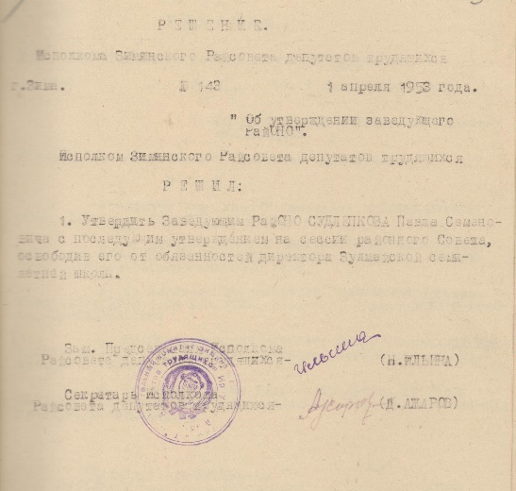
Вестник района. – 2018 - № 24 (21 июн.). – С. 6.
Новый заведующий РайОНО.
1 апреля 1953г. - заседание Исполкома Зиминского районного Совета депутатов трудящихся.
Решение № 143 от 1 апреля 1953г. «Об утверждении заведующего РайОНО».
Исполком Зиминского Райсовета депутатов трудящихся решил:
1.Утвердить Заведующим РайОНО Судленкова Павла Семеновича с последующим утверждением на сессии Районного Совета, освободив его от обязанностей директора Зулмайской семилетней школы.
Основание: фонд Р - 2, оп. № 1, ед.хр.172, л.3.
Строительство прорабских участков.
8 апреля 1953г. - заседание Исполкома Зиминского районного Совета депутатов трудящихся.
Решение № 152 от 8 апреля 1953г. «О выделении земельных участков Г.Л.Ф. под строительство прорабских участков Зиминского Химлесхоза».
Зиминский Химлесхоз производит подсочные работы в районе лесных массивов Филипповского, Кундулунского и Б-Воронежского сельсовета, где уже произведено строительство прорабских участков как-то: жилых домов и хозяйственных производственных построек.
Исполком Зиминского Райсовета депутатов трудящихся решил:
1.В виду того, что поселки уже заселены и строения возведены – закрепить с 1-го января 1952 года в долгосрочное пользование из земель Г.Л.Ф. под строительство прорабских участков поселка.
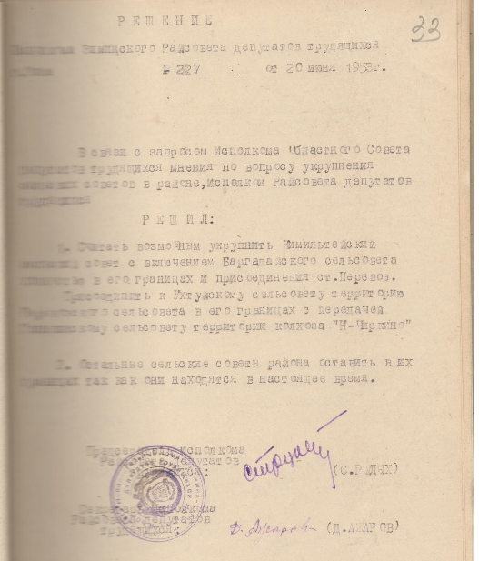
Прокопьевск Б-Воронежского с/совета площадью 20 га.
Улус-2 Филипповского сельсовета площадью 30 га.
Черемшанка Кундулунского сельсовета – 10 га.
- и Медведевск 1 Буринской дачи – 14 га.
Основание: фонд Р - 2, оп. № 1, ед.хр.172, л.17.

Вестник района. – 2018. - № 25 (28 июн.). – С. 4.
28 апреля 1953г. - заседание Исполкома Зиминского районного Совета депутатов трудящихся.
Решение № 179 от 28 апреля 1953г. «Об отводе земельного участка из земель ГЗИ Кимильтейской средней школе».
Согласно Постановлению Совета Министров от 22 сентября 1947г. «О выделении земель начальным семилетним и средним школам под опытные участки» и поданной заявки Кимильтейской средней школы о выделении ей под опытный участок земли в количестве одного га.
Исполком Райсовета депутатов трудящихся решил:
1.Выделить Кимильтейской средней школе земли под опытный участок из земель ГЗИ в количестве одного га за рекой против села Кимильтей.
2.Поручить старшему землеустроителю тов. Борисову отвести в натуре данный участок.
Основание: фонд Р - 2, оп. № 1, ед.хр.172, л.76.
20 июня 1953г. - заседание Исполкома Зиминского районного Совета депутатов трудящихся.
Решение № 227 от 20 июня 1953г.
В связи с запросом Исполкома Областного Совета депутатов трудящихся мнения по вопросу укрупнения сельских советов в районе, Исполком Райсовета депутатов трудящихся решил:
1.Считать возможным укрупнить Кимильтейский сельский Совет с включением Баргадайского сельсовета полностью и присоединения ст. Перевоз.
Присоединить к Ухтуйскому сельсовету территорию Перевозского сельсовета в его границах с передачей Глинкинскому сельсовету территории колхоза «Н-Чиркино».
2.Остальные сельские советы районы оставить в их границах так как они находятся в настоящее время.
Основание: фонд Р - 2, оп. № 1, ед.хр.174, л.33.

